PEMERINTAH KABUPATEN BANGKA
DINAS PENGENDALIAN PENDUDUK, KELUARGA BERENCANA,
PEMBERDAYAAN PEREMPUAN DAN PERLINDUNGAN ANAK (DP2KBP3A)
――――――――――――――――――――――――――――――――――――――
BUKU PANDUAN PENGGUNAAN
APLIKASI SI-MENTILIN
Sistem Skrining Lima Indikator PUS & Penanda Sasaran MUPAR
Petunjuk Operasional Standar (SOP) Lengkap Langkah demi Langkah
Mulai dari Login, Input Data Profil PUS, Skrining 5 Indikator, Penanganan Antrean Prioritas,
Pencatatan Intervensi, hingga Pembuatan Laporan untuk Seluruh Role Pengguna
(Petugas Lapangan PKB/PLKB & Administrator Dinas)
📌 DOKUMEN RESMI TATA KELOLA SISTEM
Buku panduan ini merupakan dokumen resmi operasional sistem informasi kesehatan reproduksi dan keluarga berencana tingkat Kabupaten Bangka.
Dilengkapi dengan 18 tangkapan layar antarmuka asli sistem per Oktober 2026.

KABUPATEN BANGKA • PROVINSI KEPULAUAN BANGKA BELITUNG
TAHUN 2026

DAFTAR ISI PANDUAN
Buku panduan operasional SI-MENTILIN ini disusun ke dalam 6 bab utama:
- BAB 1: PENDAHULUAN & PRINSIP BISNIS SISTEM - Latar belakang, arsitektur 2-role, logika 5 indikator, posisi mutlak flag MUPAR, dan matriks prioritas antrean.
- BAB 2: AKSES MASUK & AUTENTIKASI SISTEM - Alur login terpadu, keamanan pembatasan percobaan (rate limiting), dan kredensial default sistem.
- BAB 3: PANDUAN OPERASIONAL ROLE 1: PETUGAS LAPANGAN (PKB/PLKB) - Alur kerja lapangan: Dashboard PKB, input data PUS, formulir skrining 5 indikator, antrean prioritas, input realisasi intervensi KB, riwayat skrining, analitik wilayah, dan pembuatan laporan rekapitulasi desa/kecamatan.
- BAB 4: PANDUAN OPERASIONAL ROLE 2: ADMINISTRATOR DINAS - Tata kelola tingkat kabupaten: Dashboard makro 8 kecamatan, input & manajemen akun pengguna (PKB), pengelolaan master wilayah, modul analitik strategis (MCPR, TFR, & nilai ekonomis), serta pembuatan laporan rekapitulasi kabupaten.
- BAB 5: TANYA JAWAB (FAQ) & PANDUAN TROUBLESHOOTING - Solusi kendala teknis lupa sandi, akun terkunci, isolasi wilayah kerja, dan penarikan berkas laporan.
- BAB 6: LAMPIRAN TEKNIS & RUBRIK SKORING RESMI - Rubrik resmi skor P1 s.d P5 dan matriks kuadran penentuan prioritas intervensi.

BAB 1: PENDAHULUAN & LOGIKA BISNIS SISTEM
1.1 Mengenal Aplikasi SI-MENTILIN
SI-MENTILIN (Sistem Skrining Lima Indikator PUS & Penanda Sasaran MUPAR) adalah platform teknologi informasi kesehatan reproduksi yang dikembangkan oleh DP2KBP3A Kabupaten Bangka. Aplikasi ini dirancang untuk menyelesaikan tantangan penapisan risiko kehamilan pada Pasangan Usia Subur (PUS) secara objektif, otomatis, dan berbasis bukti.
Melalui SI-MENTILIN, proses penapisan di tingkat lini lapangan tidak lagi dilakukan secara manual dengan kertas rekapitulasi yang rentan selisih, melainkan terotomatisasi secara instan dengan mesin kalkulasi logika bisnis terpadu.
1.2 Arsitektur Dua Role Pengguna (Multi-Role)
Sistem membagi pengguna ke dalam dua tingkatan peran dengan batas wewenang yang tegas:
Kriteria / Fitur | Petugas Lapangan (PKB/PLKB) | Administrator Dinas (DP2KBP3A)
Cakupan Wilayah Data | Terisolasi per Kecamatan & Desa binaan | Menyeluruh (8 Kecamatan se-Kab. Bangka)
Pengelolaan Data PUS | Menginput, memperbarui, dan memfilter PUS lokal | Memantau & supervisi seluruh PUS kabupaten
Eksekusi Skrining 5 Indikator | Melakukan skrining langsung pada keluarga sasaran | Memantau hasil agregat & kasus ekstrem
Antrean Prioritas & Intervensi | Mengeksekusi kunjungan rumah & input intervensi KB | Memantau progres tindak lanjut antar-kecamatan
Manajemen Pengguna (Akun) | Tidak memiliki akses | Penuh (Membuat, plot wilayah, reset sandi)
Master Data Wilayah | Tidak memiliki akses | Penuh (Kecamatan, Desa/Kelurahan, Kode BPS)
Modul Analitik & Proyeksi | Melihat capaian MCPR di wilayah binaannya | Analisis makro MCPR, TFR & Nilai Ekonomis (Cost Savings)
Pembuatan Laporan | Laporan rekapitulasi desa & ekspor CSV/Cetak PDF | Laporan eksekutif kabupaten & ekspor CSV/Cetak PDF

1.3 Aturan Mutlak Logika Bisnis Skoring 5 Indikator
Sistem melakukan pembobotan risiko berbasis 5 parameter utama (P1 sampai P5) dengan rentang nilai masing-masing 0 hingga 3:
Parameter | Indikator Penilaian | Metode Penentuan | Rentang Skor
P1 | Usia Istri | Dihitung otomatis dari Tanggal Lahir Istri | 0 s.d 3 (≥45 th=0, 40-44 th=1, 26-39 th=2, ≤25 th=3)
P2 | Jumlah Anak Lahir Hidup | Dihitung otomatis dari input paritas PUS | 0 s.d 3 (≥5 anak=0, 4 anak=1, 3 anak=2, 0-2 anak=3)
P3 | Status Kontrasepsi | Diinput petugas berdasarkan status KB saat ini | 0 s.d 3 (MKJP=0, Non-MKJP Patuh=1, Tradisional/Drop Out=2, Tidak KB=3)
P4 | Tujuan Reproduksi | Diinput petugas berdasarkan keinginan anak | 0 s.d 3 (Tidak Ingin Anak Lagi=0, Menjarangkan 2-4 th=1, Segera=2, Tunda Kehamilan=3)
P5 | Risiko KTD / Komplikasi | Diinput petugas berdasarkan riwayat kesehatan/4T | 0 s.d 3 (Tidak Ada=0, Ringan=1, Sedang=2, Berat/Riwayat Komplikasi=3)

Rumus Total Skor: Rumus kalkulasi total skor bersifat penjumlahan aritmatika murni:
Total Skor = P1 + P2 + P3 + P4 + P5 (Skor Minimum: 0, Skor Maksimum: 15)
📌 PRINSIP ARSITEKTUR DOMAIN: STATUS MUPAR
MUPAR (Muda Paritas Rendah) didefinisikan sebagai Istri dengan Usia ≤ 35 Tahun DAN Jumlah Anak Lahir Hidup ≤ 2 Orang.
ATURAN MUTLAK SISTEM: MUPAR BUKAN PARAMETER KEENAM DAN TIDAK PERNAH MENAMBAH NILAI TOTAL SKOR SKRINING.
MUPAR berfungsi sebagai 'Flag Strategis' (Pengali Urgensi) yang menaikkan status penanganan pada antrean prioritas intervensi lapangan.

1.4 Matriks Penentuan Urutan Antrean Prioritas
Kombinasi antara Kategori Skor Skrining (Tinggi 11-15, Sedang 7-10, Rendah 0-6) dan Status Flag MUPAR menghasilkan 5 tingkatan antrean penanganan:
Kategori Skor | Status MUPAR | Urutan Antrean | Tingkat Prioritas | Tindakan Standar Operasional
Tinggi (11-15) | MUPAR (Ya) | Urutan #1 | Prioritas Utama (Merah Pekat) | Kunjungan rumah segera dalam 1x24 jam, konseling darurat, advokasi MKJP
Tinggi (11-15) | Non-MUPAR | Urutan #2 | Prioritas Tinggi (Merah) | Kunjungan rumah terencana maksimal 3 hari kerja, pencegahan kehamilan risiko 4T
Sedang (7-10) | MUPAR (Ya) | Urutan #3 | Prioritas Edukasi (Ungu) | Konseling penjarangan kehamilan terencana, pendampingan keluarga muda
Sedang (7-10) | Non-MUPAR | Urutan #4 | Prioritas Sedang (Kuning/Amber) | Pemantauan berkala saat posyandu atau pertemuan kelompok BKB
Rendah (0-6) | MUPAR / Non | Urutan #5 | Monitoring Rutin (Hijau) | Pemeliharaan kepesertaan KB aktif dan monitoring rutin tahunan

BAB 2: AKSES MASUK & AUTENTIKASI SISTEM
Seluruh pengguna, baik Petugas Lapangan KB maupun Administrator Dinas, mengakses sistem melalui portal login terpusat yang sama.
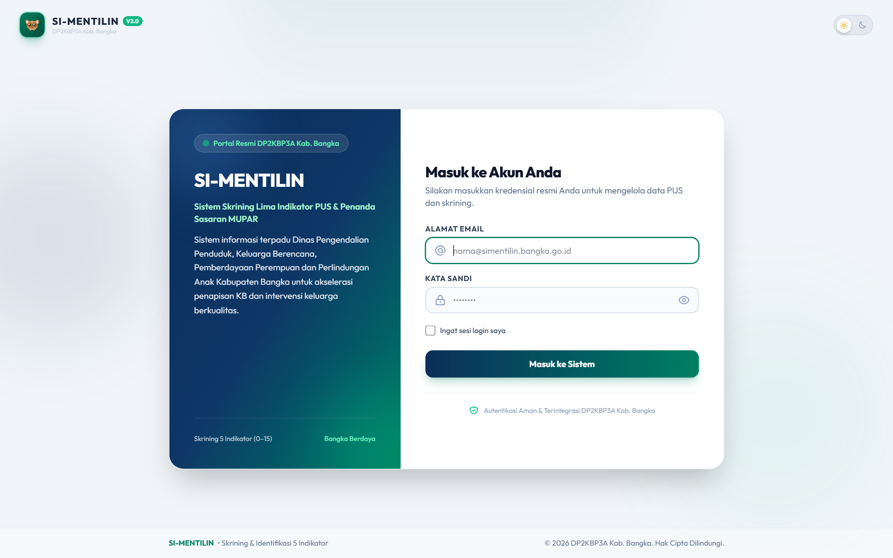
Gambar 2.1: Antarmuka Halaman Masuk (Portal Login) SI-MENTILIN DP2KBP3A Kab. Bangka
2.1 Langkah-Langkah Masuk ke Sistem (Login)
Ikuti tahapan autentikasi berikut untuk memulai sesi kerja:
- Langkah 1: Buka aplikasi peramban resmi yang disarankan (Google Chrome, Microsoft Edge, atau Mozilla Firefox versi terbaru) pada komputer kerja atau smartphone.
- Langkah 2: Akses tautan resmi SI-MENTILIN yang diberikan oleh Administrator DP2KBP3A Kabupaten Bangka.
- Langkah 3: Pada kolom Alamat Email Resmi, ketikkan alamat email akun kedinasan Anda (misal: pkb.sungailiat@simentilin.bangka.go.id atau admin@simentilin.bangka.go.id).
- Langkah 4: Pada kolom Kata Sandi, masukkan kata sandi rahasia Anda. Anda dapat mengklik ikon mata di sisi kanan kolom untuk memeriksa karakter sandi.
- Langkah 5: Centang opsi 'Ingat sesi login saya' jika Anda menggunakan perangkat kerja pribadi agar sesi tidak mudah terputus.
- Langkah 6: Klik tombol 'Masuk ke Sistem'. Sistem akan memvalidasi kredensial Anda dan secara otomatis mengarahkan Anda ke Dashboard sesuai dengan hak akses (role) yang Anda miliki.
2.2 Mekanisme Keamanan Rate Limiting
Sistem dilengkapi fitur keamanan pembatasan laju percobaan (Rate Limiting). Apabila terjadi kesalahan pengetikan kata sandi sebanyak 5 kali berturut-turut pada akun yang sama, sistem akan mengunci formulir masuk selama 60 detik demi mencegah serangan brute-force.
2.3 Akun Default Pengujian & Simulasi
Untuk keperluan pelatihan, orientasi staf baru, dan uji coba fitur, akun default yang telah terdaftar pada basis data adalah:
Peran Pengguna | Alamat Email | Kata Sandi Default | Cakupan Tugas
Administrator Dinas | admin@simentilin.bangka.go.id | jEQfkG12GNB932wIHhja | Seluruh 8 Kecamatan di Kabupaten Bangka
Petugas Lapangan (PKB) | pkb.sungailiat@simentilin.bangka.go.id | jEQfkG12GNB932wIHhja | Kecamatan Sungailiat (Kelurahan Kudai & Sungailiat)

BAB 3: PANDUAN OPERASIONAL ROLE 1 - PETUGAS LAPANGAN (PKB / PLKB)
Petugas Lapangan KB (PKB/PLKB) merupakan garda terdepan penanganan stunting dan pengendalian penduduk. Bab ini menguraikan seluruh siklus operasional harian petugas di lapangan.
3.1 Dashboard Kerja Petugas Lapangan
Setelah berhasil masuk menggunakan akun PKB, sistem menampilkan Dashboard Operasional Lapangan:
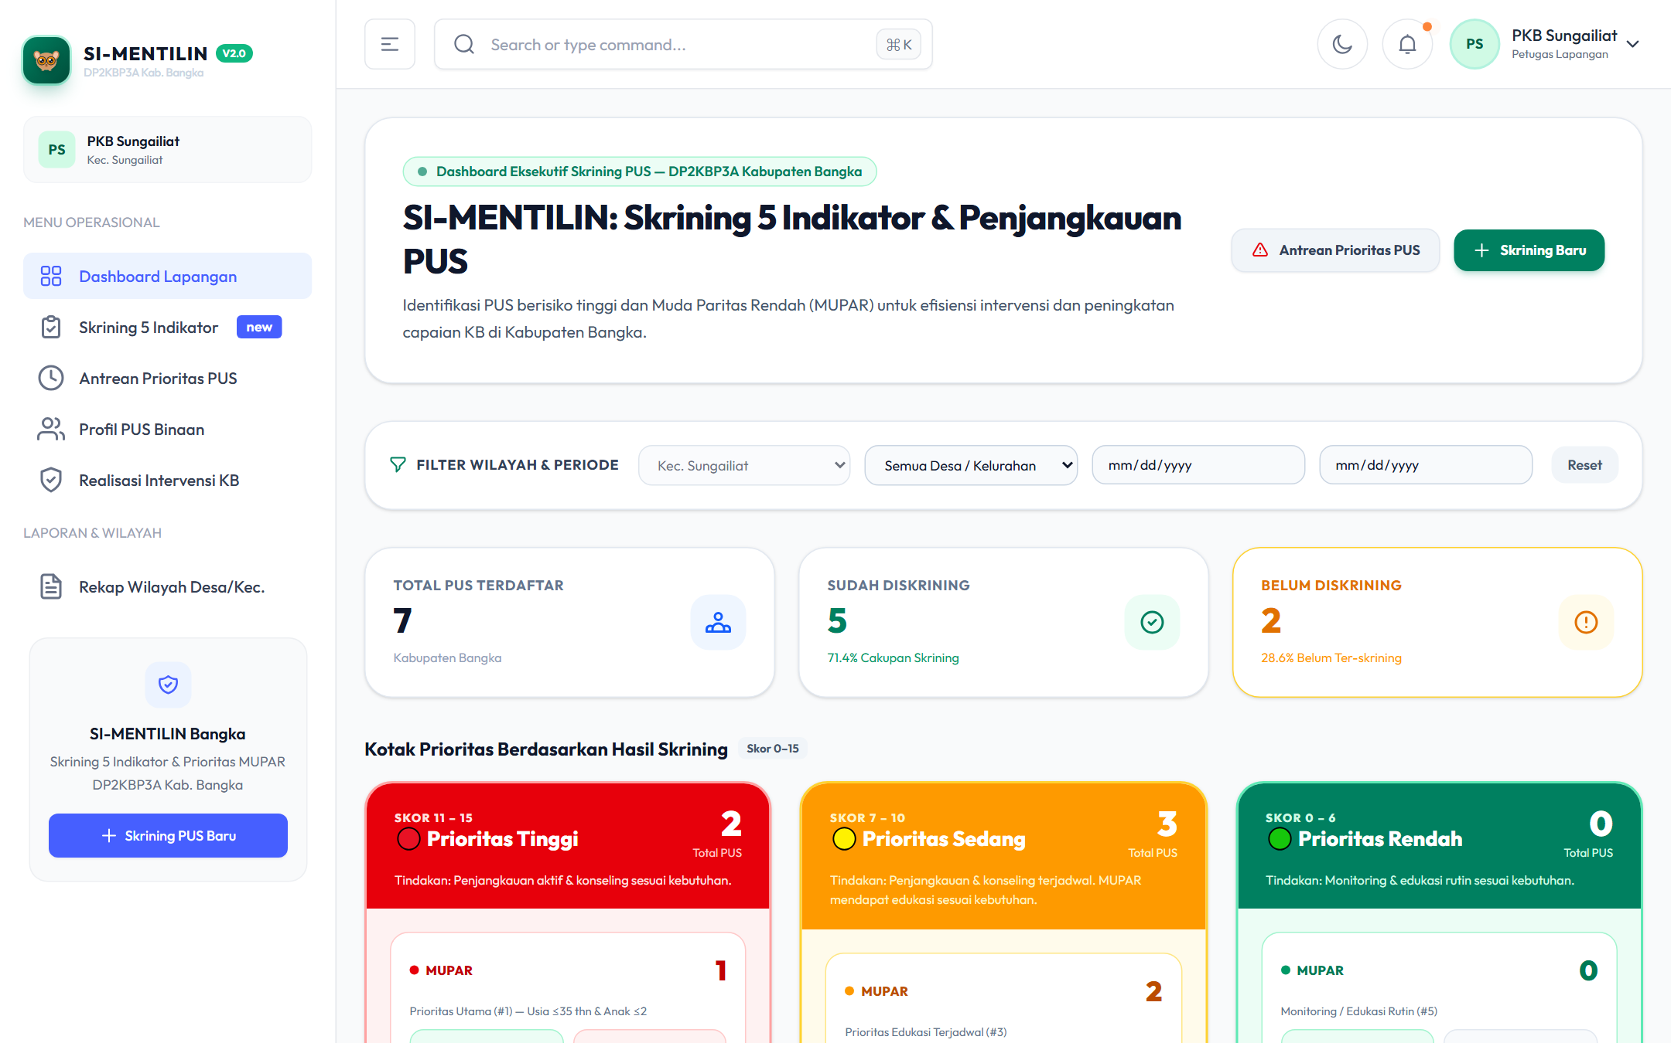
Gambar 3.1: Tampilan Dashboard Kinerja Petugas Lapangan (PKB)
Komponen utama yang harus diperhatikan petugas pada Dashboard ini meliputi:
- 1. Kartu Total PUS Terdata: Menampilkan akumulasi seluruh Pasangan Usia Subur yang terdaftar di desa/kelurahan binaan Anda.
- 2. Kartu Skrining Selesai: Menunjukkan jumlah PUS yang telah selesai dilakukan penapisan skrining 5 indikator beserta persentase cakupannya.
- 3. Kartu Rasio Sasaran MUPAR: Menyajikan persentase sasaran prioritas Muda Paritas Rendah di wilayah Anda.
- 4. Kartu Realisasi Intervensi: Menunjukkan jumlah tindakan KIE, konseling, dan pemasangan kontrasepsi modern yang telah terlaksana.
- 5. Peringatan Antrean Prioritas: Sinyal peringatan kasus darurat (Prioritas Utama #1) yang membutuhkan intervensi segera.
3.2 Manajemen Basis Data Profil PUS
Menu 'Data PUS' digunakan untuk mengelola seluruh data keluarga sasaran di wilayah penugasan.
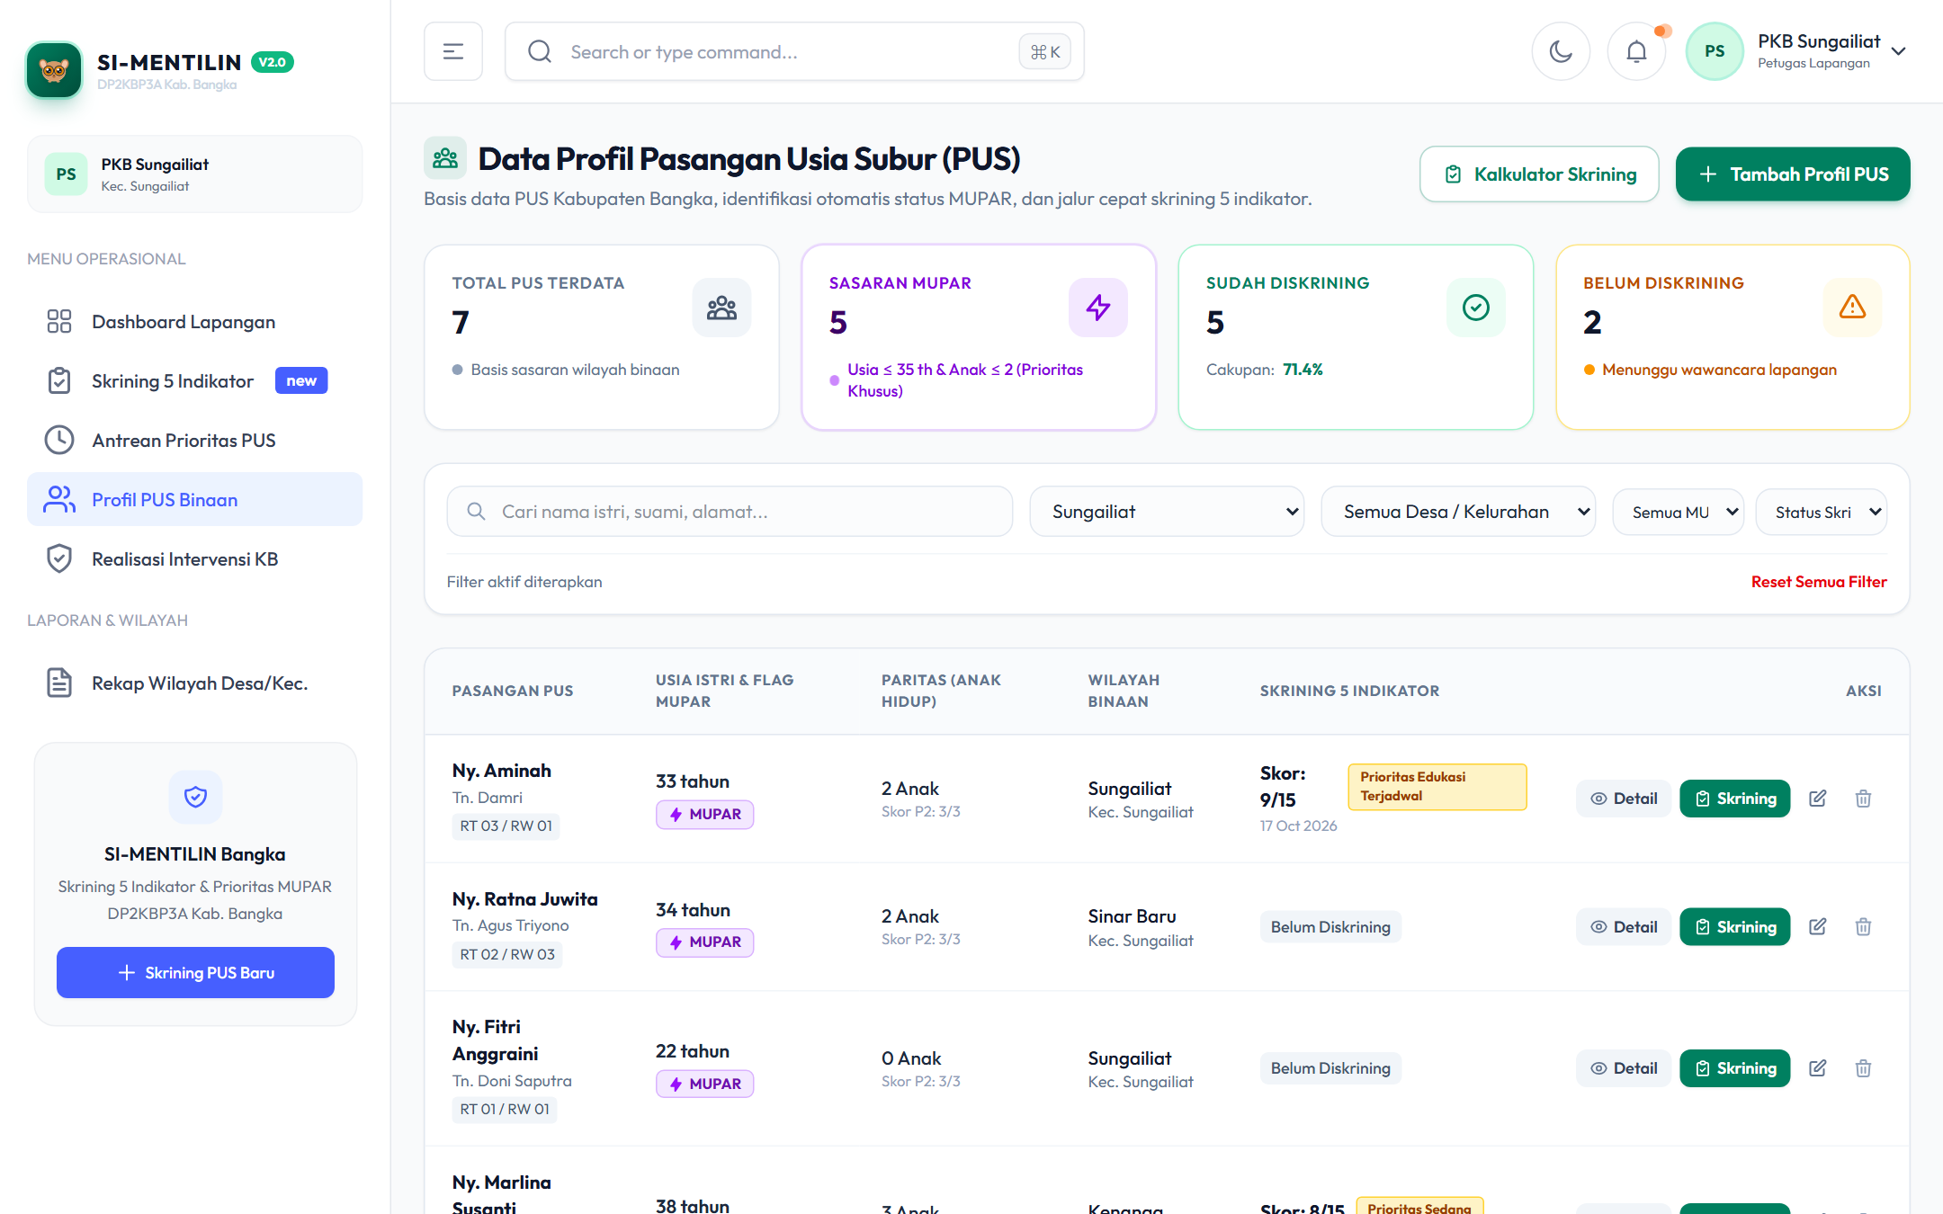
Gambar 3.2: Daftar Tabel Basis Data PUS di Wilayah Binaan PKB
3.2.1 Melihat dan Memfilter Data PUS
Petugas dapat memanfaatkan fitur filter di atas tabel data:
- Pencarian Nama/NIK: Gunakan kotak pencarian cepat untuk mencari nama istri, nama suami, atau nomor NIK.
- Filter Wilayah Dusun: Pilih dusun/lingkungan tertentu untuk memfokuskan pendataan per RT/RW.
- Status Skrining: Tabel dilengkapi indikator status skrining: badge hijau jika sudah diskrining dan badge abu-abu jika belum diskrining.
3.2.2 Menginput Data PUS Baru
Bila menemukan PUS baru saat pendataan lapangan, klik tombol '+ Tambah PUS' di sudut kanan atas tabel. Jendela formulir modal akan muncul:
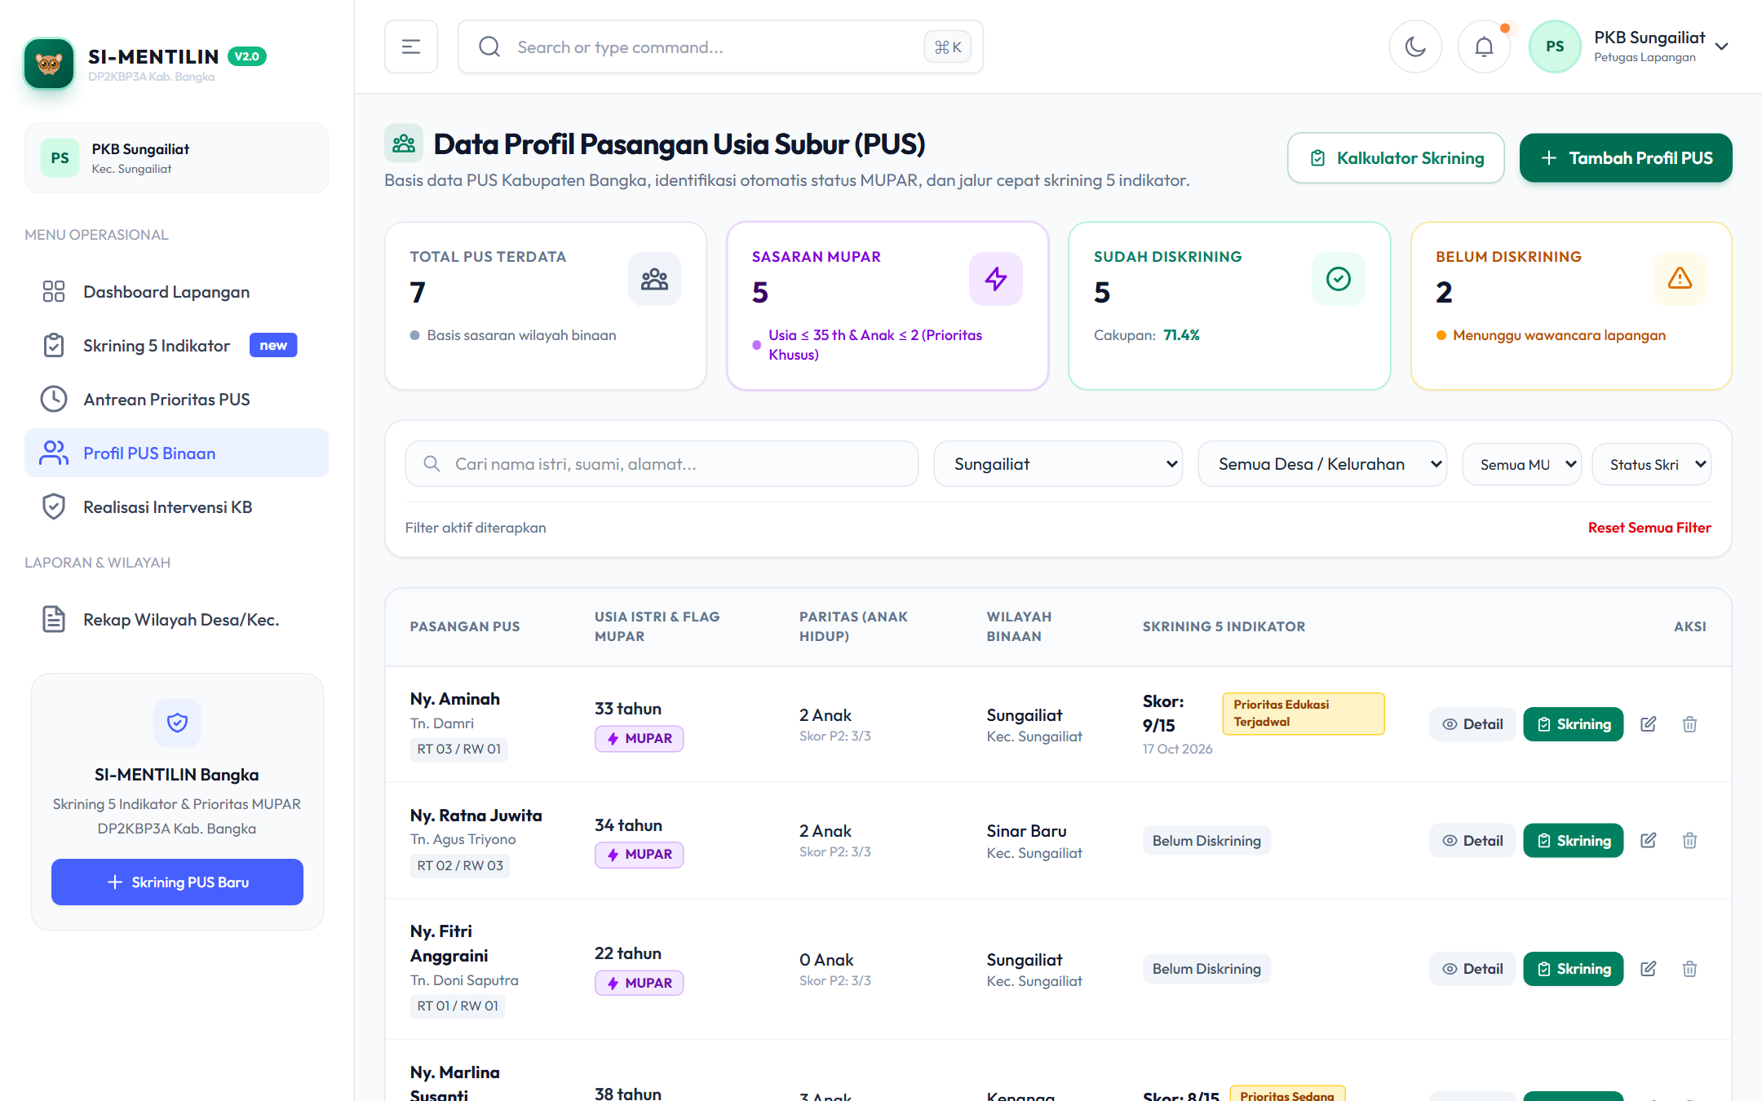
Gambar 3.3: Jendela Modal Tambah Data PUS Baru
Tata Cara Pengisian Formulir PUS: Isi data formulir secara lengkap dan teliti:
- 1. NIK Istri: Wajib diisi 16 digit angka sesuai KTP Elektronik istri.
- 2. Nama Lengkap Istri: Tuliskan nama lengkap istri tanpa gelar singkatan berlebih.
- 3. Tanggal Lahir Istri: Pilih tanggal, bulan, dan tahun lahir istri. Data ini sangat vital karena usia istri dihitung otomatis oleh sistem untuk menentukan skor P1 dan kriteria MUPAR.
- 4. Nama Lengkap Suami: Ketikkan nama lengkap kepala keluarga / suami.
- 5. Jumlah Anak Lahir Hidup: Masukkan total anak kandung yang masih hidup. Sistem menggunakan angka ini untuk menghitung skor P2 dan kriteria MUPAR.
- 6. RT / RW: Tuliskan RT dan RW domisili saat ini (misal: RT 03 / RW 02).
- 7. Alamat Domisili: Tuliskan nama jalan, dusun, atau patokan rumah domisili keluarga sasaran.
- 8. Simpan Data: Klik tombol 'Simpan Data PUS'. Sistem akan memvalidasi data dan menyimpannya ke basis data.
3.3 Menginput Data Skrining 5 Indikator & Deteksi Otomatis MUPAR
Menu 'Skrining PUS' adalah jantung operasional aplikasi SI-MENTILIN. Menu ini memungkinkan petugas menilai risiko kehamilan dan kebutuhan KB secara akurat.
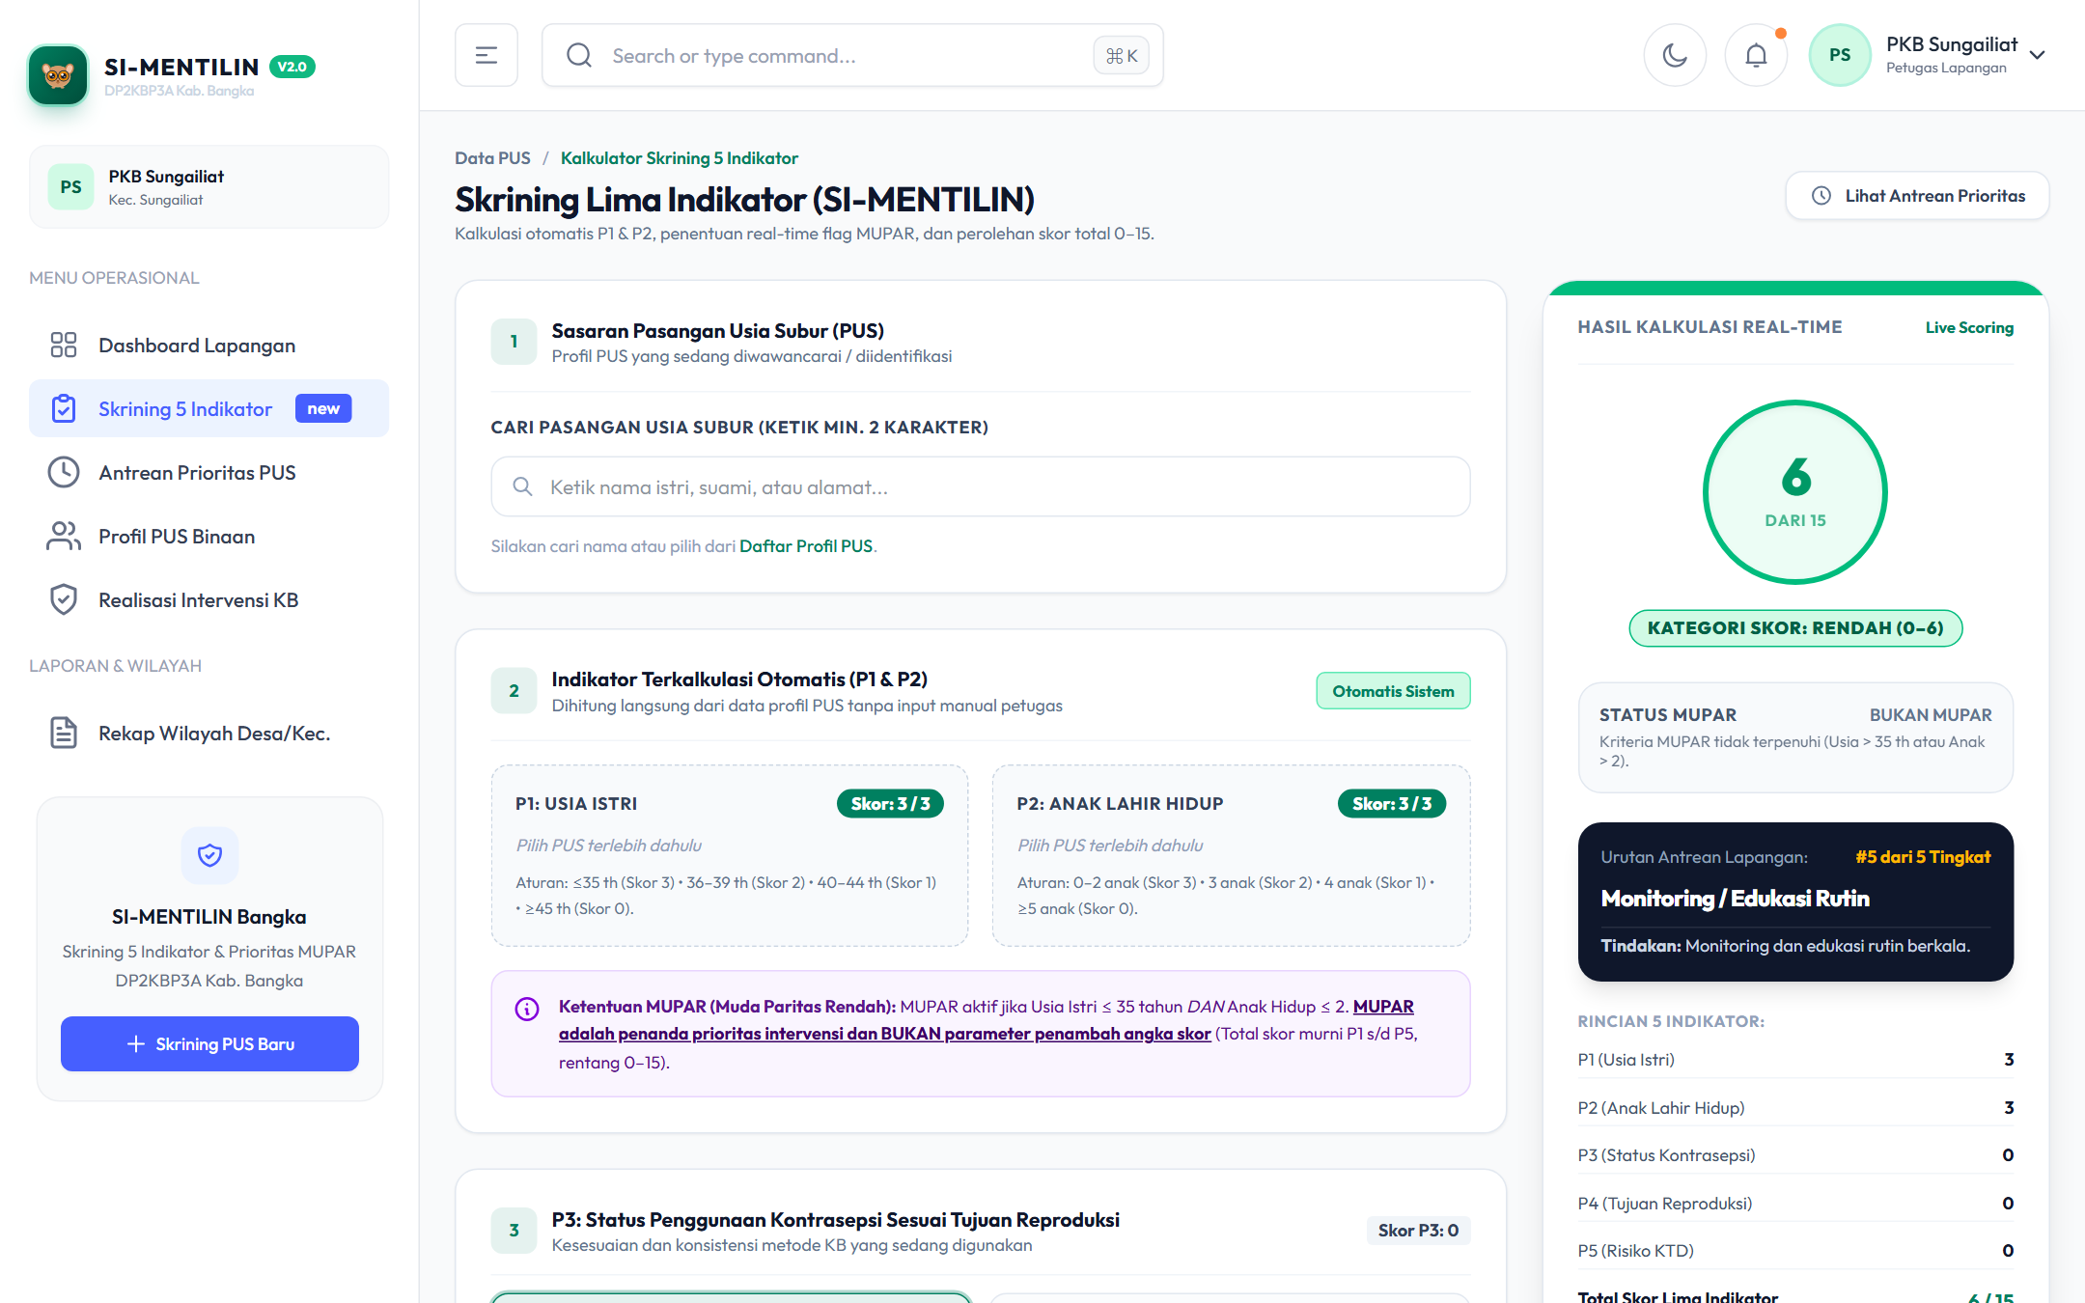
Gambar 3.4: Formulir Skrining 5 Indikator & Kalkulasi Instan Sisi Klien
3.3.1 Tahapan Pengisian Formulir Skrining
- Langkah 1: Buka menu 'Skrining Baru' pada bilah navigasi kiri.
- Langkah 2: Pilih nama PUS sasaran dari kotak pencarian dropdown. Sistem secara otomatis menarik data tanggal lahir istri dan paritas anak.
- Langkah 3 (P1 Usia Istri): Sistem secara otomatis menghitung usia istri dan menetapkan nilai skor P1 (0, 1, 2, atau 3) tanpa perlu dihitung manual oleh petugas.
- Langkah 4 (P2 Paritas): Sistem secara otomatis menetapkan skor P2 berdasarkan jumlah anak lahir hidup yang tercatat.
- Langkah 5 (P3 Status Kontrasepsi): Pilih status alat/obat kontrasepsi saat ini: Menggunakan MKJP (Skor 0), Non-MKJP Patuh (Skor 1), Tradisional/Drop Out (Skor 2), atau Tidak Ber-KB/Unmet Need (Skor 3).
- Langkah 6 (P4 Niat Reproduksi): Pilih niat reproduksi pasangan: Tidak Ingin Anak Lagi (Skor 0), Menjarangkan 2-4 Tahun (Skor 1), Ingin Anak Segera (Skor 2), atau Ingin Menunda Anak Pertama (Skor 3).
- Langkah 7 (P5 Risiko KTD): Pilih riwayat komplikasi atau risiko kehamilan: Tidak Ada Risiko (Skor 0), Risiko Rendah (Skor 1), Risiko Sedang (Skor 2), atau Risiko Tinggi/Komplikasi 4T (Skor 3).
3.3.2 Hasil Kalkulasi & Deteksi Otomatis MUPAR
Setelah parameter P3, P4, dan P5 dipilih, sistem secara instan menampilkan kotak kartu ringkasan hasil kalkulasi:
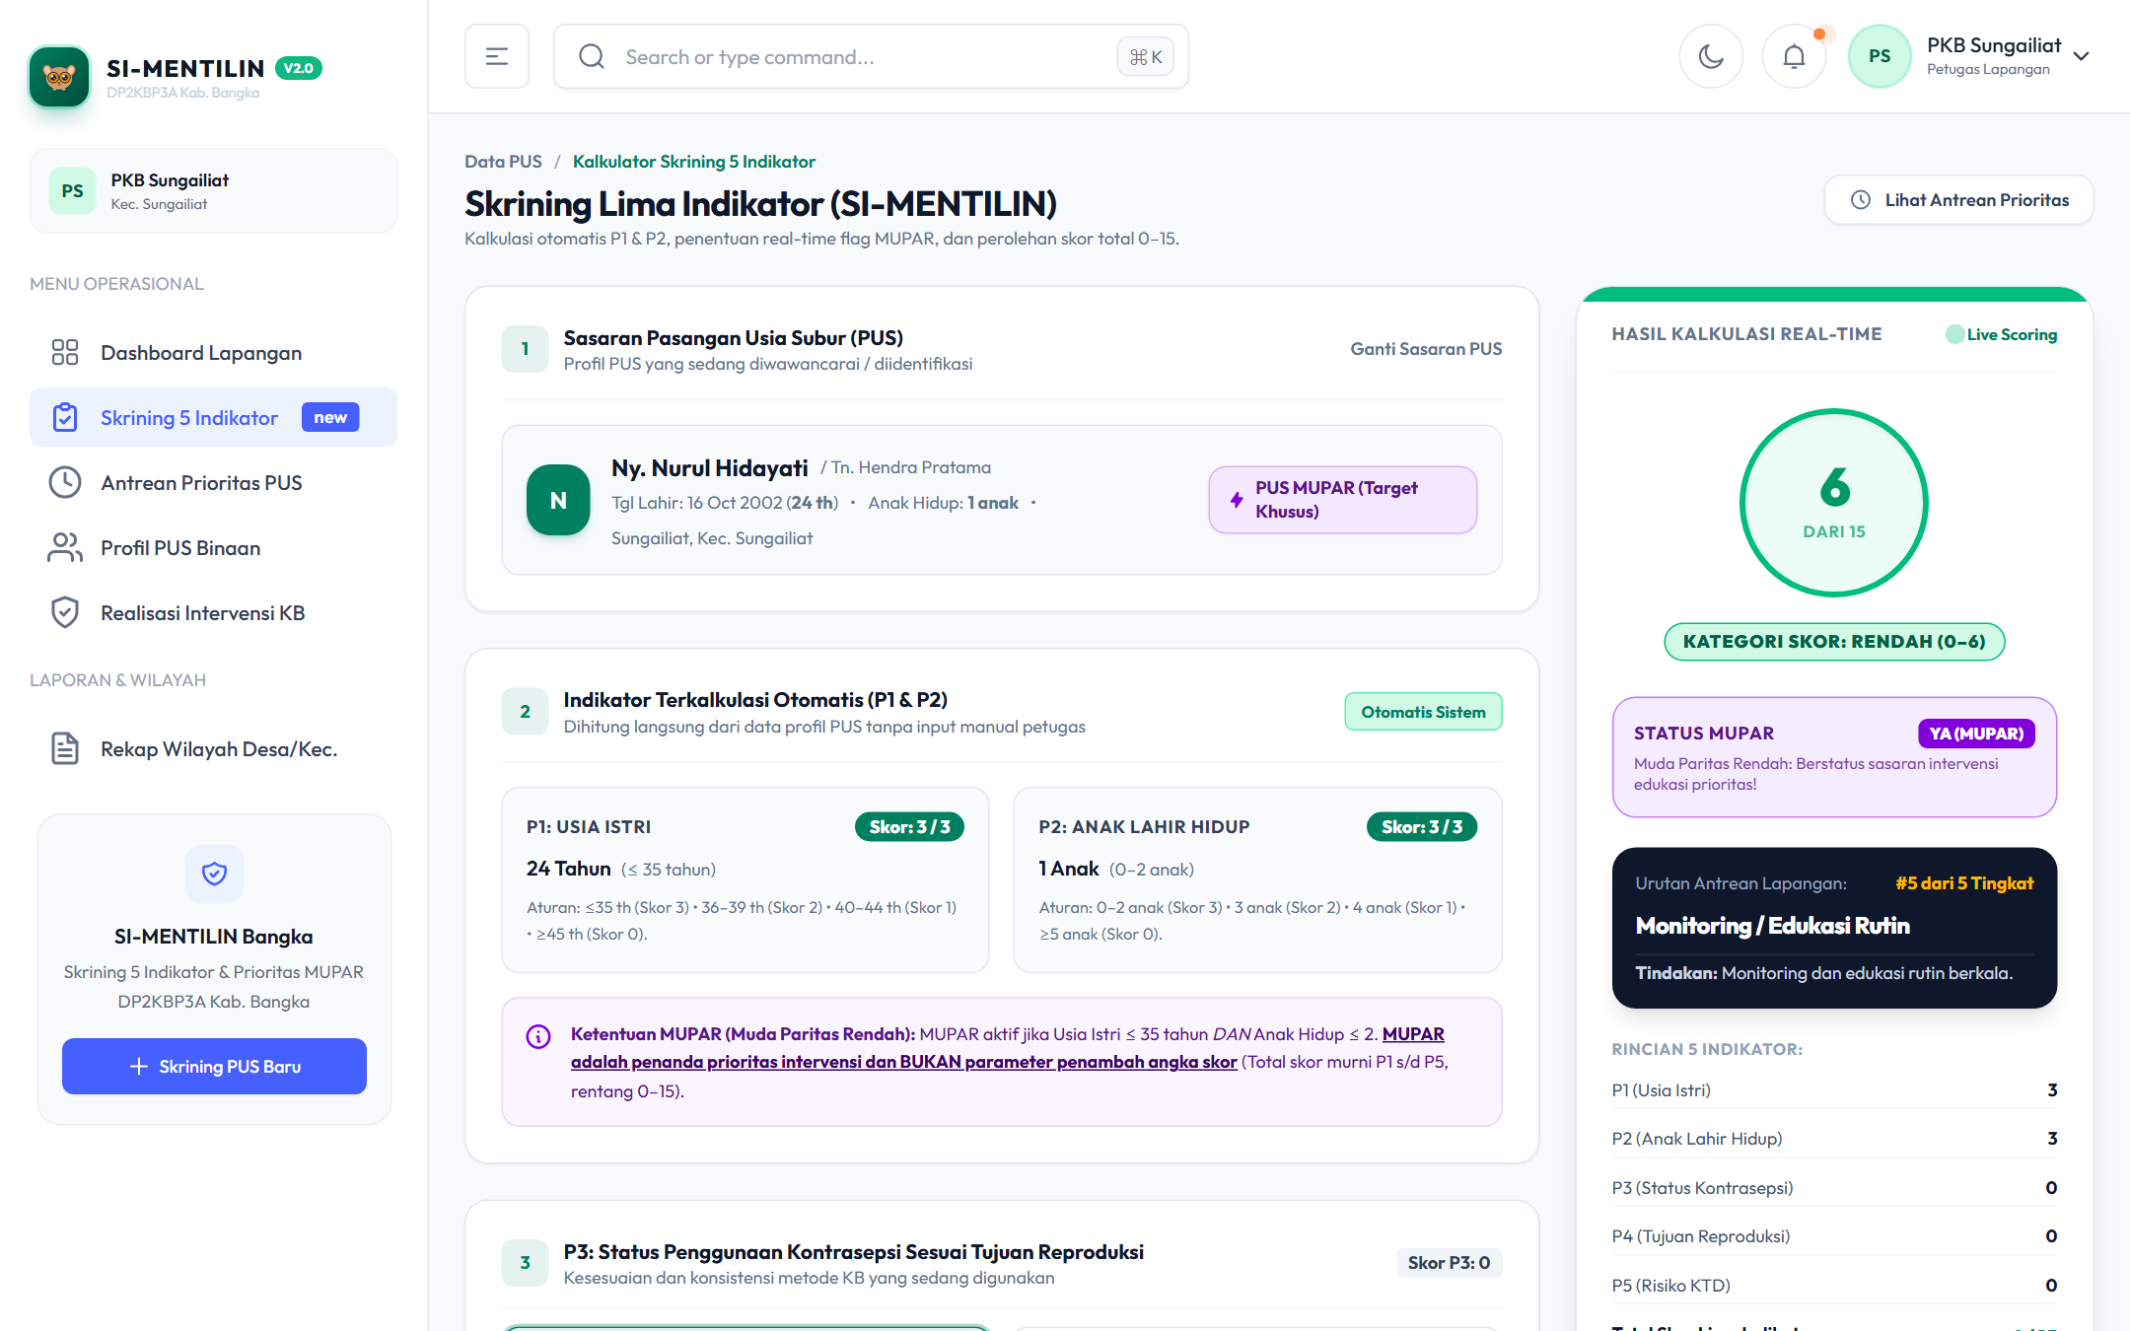
Gambar 3.5: Kartu Hasil Kalkulasi Skrining, Total Skor, Badge MUPAR, dan Ketetapan Prioritas
Elemen-elemen hasil kalkulasi yang wajib dicermati:
- Total Skor Skrining: Menampilkan hasil penjumlahan murni P1 + P2 + P3 + P4 + P5 (rentang 0 s.d 15).
- Kategori Risiko: Kategori objektif skor: Rendah (0-6), Sedang (7-10), atau Tinggi (11-15).
- Status Penanda MUPAR: Bila usia istri ≤ 35 tahun dan paritas ≤ 2, badge ungu bertuliskan 'MUPAR (Muda Paritas Rendah)' akan menyala aktif. Badge ini menegaskan bahwa PUS adalah sasaran strategis reproduksi.
- Prioritas Akhir: Hasil akhir perpaduan skor dan flag MUPAR yang menetapkan nomor urutan antrean prioritas (Urutan #1 sampai #5).
- Penyimpanan: Klik tombol 'Simpan Hasil Skrining' di bagian bawah formulir untuk merekam data ke dalam sistem.
3.4 Pengelolaan Antrean Prioritas (Priority Queue)
Menu 'Antrean Prioritas' menyusun seluruh PUS yang telah diskrining berdasarkan tingkat kegawatan dan urgensi kebutuhan intervensi KB.
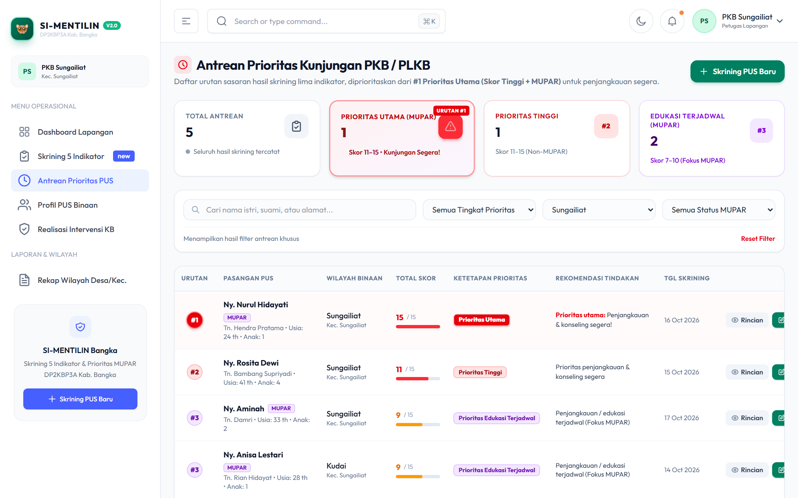
Gambar 3.6: Antarmuka Antrean Prioritas Penanganan PUS Berisiko Tinggi
SOP Kerja Berdasarkan Urutan Antrean:
- Prioritas Utama (#1 - Merah Pekat): PUS dengan Skor 11-15 dan berstatus MUPAR. Wajib dikunjungi dalam tempo 1x24 jam untuk pencegahan kehamilan risiko tinggi dan stunting.
- Prioritas Tinggi (#2 - Merah): PUS dengan Skor 11-15 Non-MUPAR (usia tua atau paritas banyak). Dijadwalkan kunjungan rumah dalam 3 hari kerja untuk advokasi kontrasepsi mantap (MOW/MOP) atau IUD/Implan.
- Prioritas Edukasi (#3 - Ungu): PUS Skor 7-10 dengan status MUPAR. Dijadwalkan edukasi konseling penjarangan anak pada kunjungan mingguan.
- Prioritas Sedang (#4 - Kuning): PUS Skor 7-10 Non-MUPAR. Dilakukan pemantauan pada kegiatan posyandu dan kelompok bina keluarga.
- Monitoring Rutin (#5 - Hijau): PUS Skor 0-6. Dilakukan monitoring rutin pemeliharaan kesertaan ber-KB.
3.5 Menginput & Mencatat Realisasi Intervensi KB
Setelah petugas melakukan kunjungan rumah, konseling, atau memfasilitasi pelayanan di fasilitas kesehatan, realisasi tindakan harus dicatatkan ke dalam sistem.
3.5.1 Mengisi Modal Formulir Intervensi
Klik tombol aksi 'Intervensi' pada baris PUS di menu Antrean Prioritas atau menu Intervensi. Jendela modal input akan terbuka:
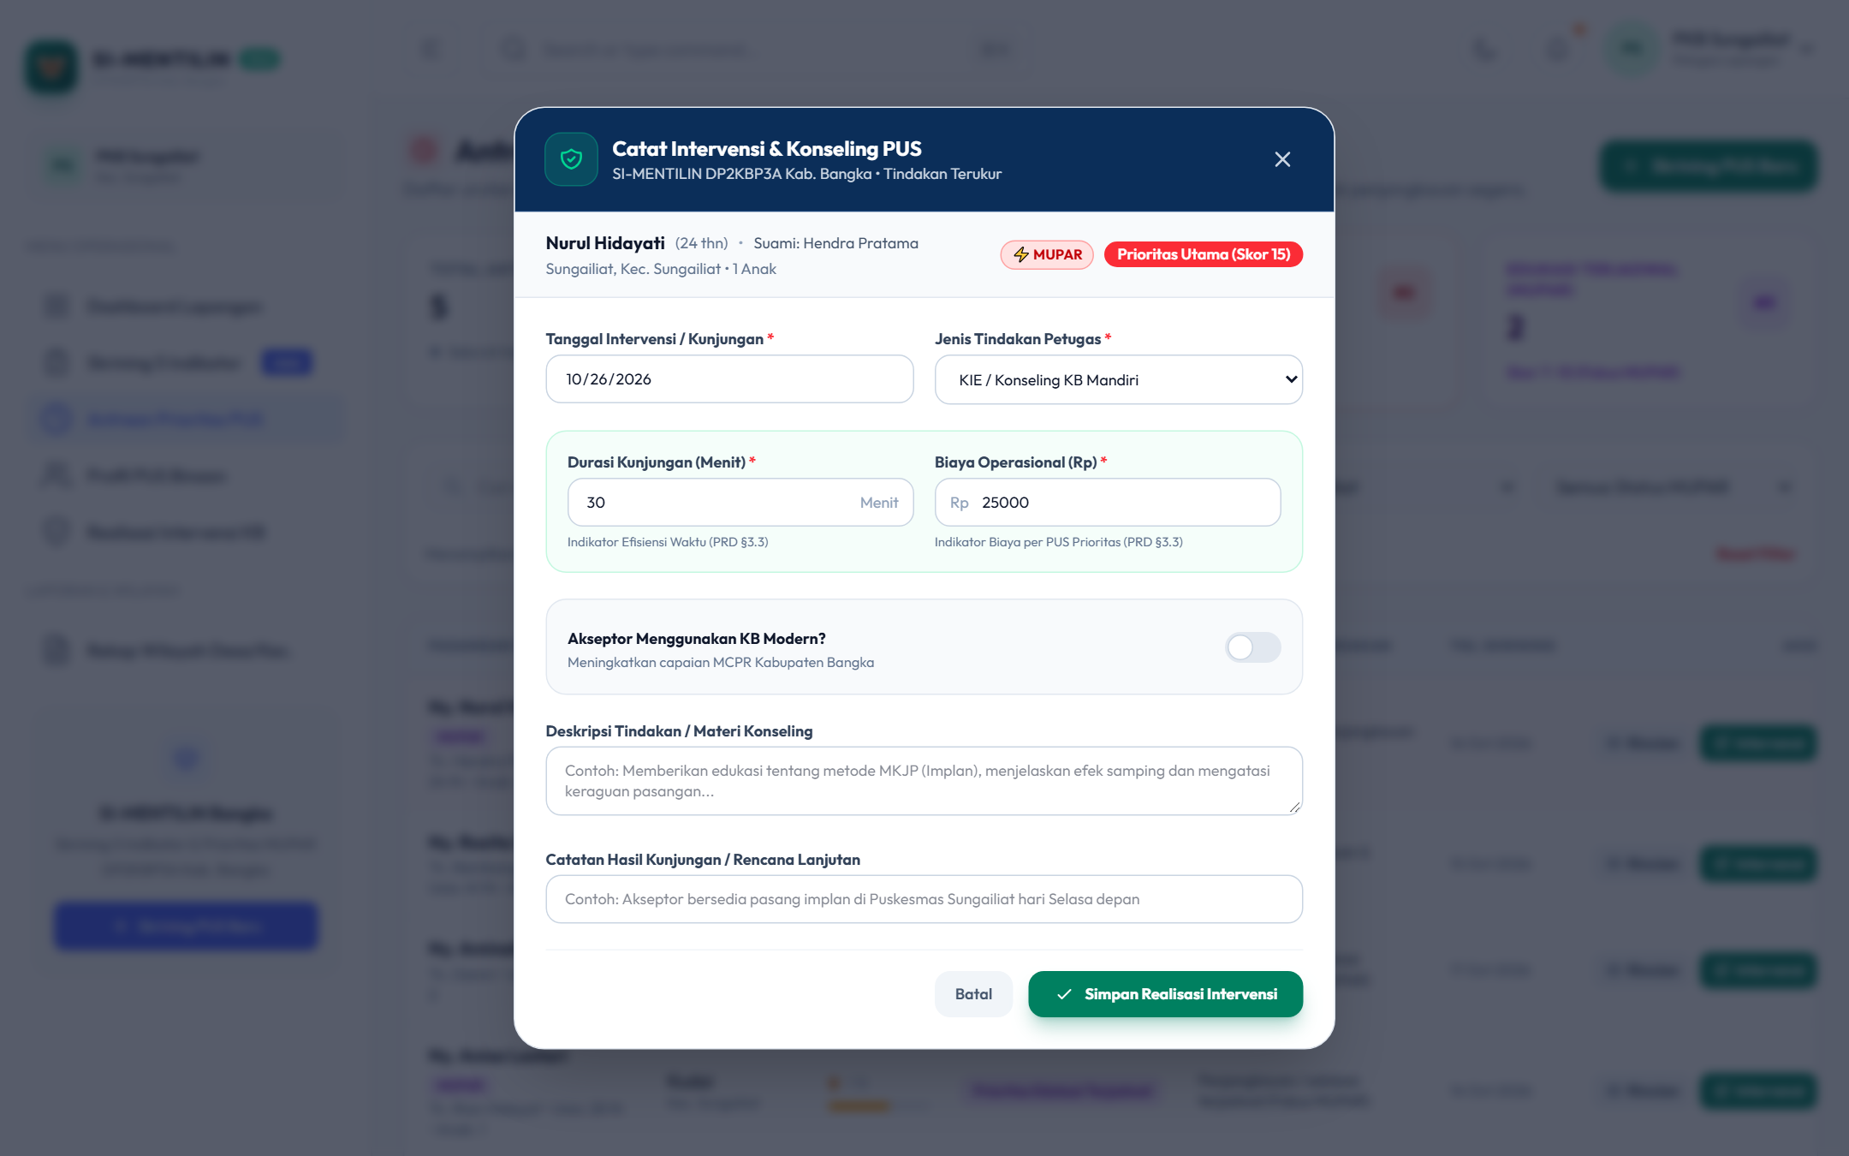
Gambar 3.7: Formulir Modal Pencatatan Realisasi Intervensi KB Lapangan
Tahapan Pengisian Intervensi:
- 1. Tanggal Pelaksanaan: Pilih tanggal pelaksanaan kunjungan lapangan atau pelayanan faskes.
- 2. Jenis Intervensi: Pilih jenis intervensi: Konseling/KIE Perorangan, Kunjungan Rumah Terpadu, Advokasi Keluarga, Rujukan Fasilitas Kesehatan, atau Pelayanan Pemasangan Alokon.
- 3. Metode Kontrasepsi: Bila pasangan menyetujui ber-KB, pilih jenis kontrasepsi yang disepakati: IUD (Spiral), Implan (Susuk), MOW (Tubektomi), MOP (Vasektomi), Suntik KB, Pil KB, atau Kondom.
- 4. Hasil / Kesepakatan: Pilih status kesepakatan: Berhasil Pasang Alokon MKJP, Berhasil Pasang Alokon Non-MKJP, Sepakat Ber-KB (Jadwal Faskes), Masih Mempertimbangkan, atau Menolak dengan Alasan Khusus.
- 5. Catatan Petugas: Tuliskan ringkasan kendala, respon suami, atau rencana tindak lanjut berikutnya.
- 6. Simpan: Klik tombol 'Simpan Realisasi Intervensi'. Status PUS pada antrean prioritas akan otomatis terbarui menjadi 'Sudah Diintervensi'.
3.5.2 Rekapitulasi Daftar Realisasi Intervensi
Menu 'Daftar Intervensi' menyajikan rekam jejak historis seluruh tindakan pendampingan yang telah dikerjakan oleh petugas di wilayah binaannya:
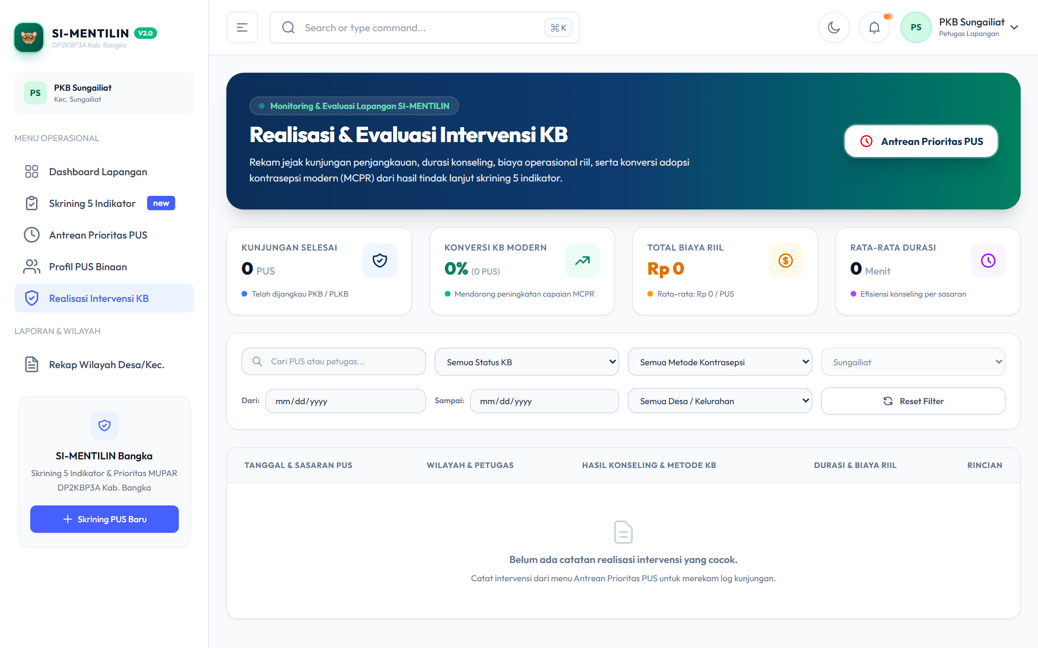
Gambar 3.8: Rekapitulasi Riwayat Realisasi Intervensi KB di Wilayah Binaan
3.6 Memantau Riwayat Skrining & Audit Trail PUS
Menu 'Riwayat Skrining' mendokumentasikan setiap kali penapisan dilakukan pada PUS. Satu PUS dapat diskrining secara berkala (misal: 6 bulan sekali) untuk memantau perubahan status risiko kehamilan:
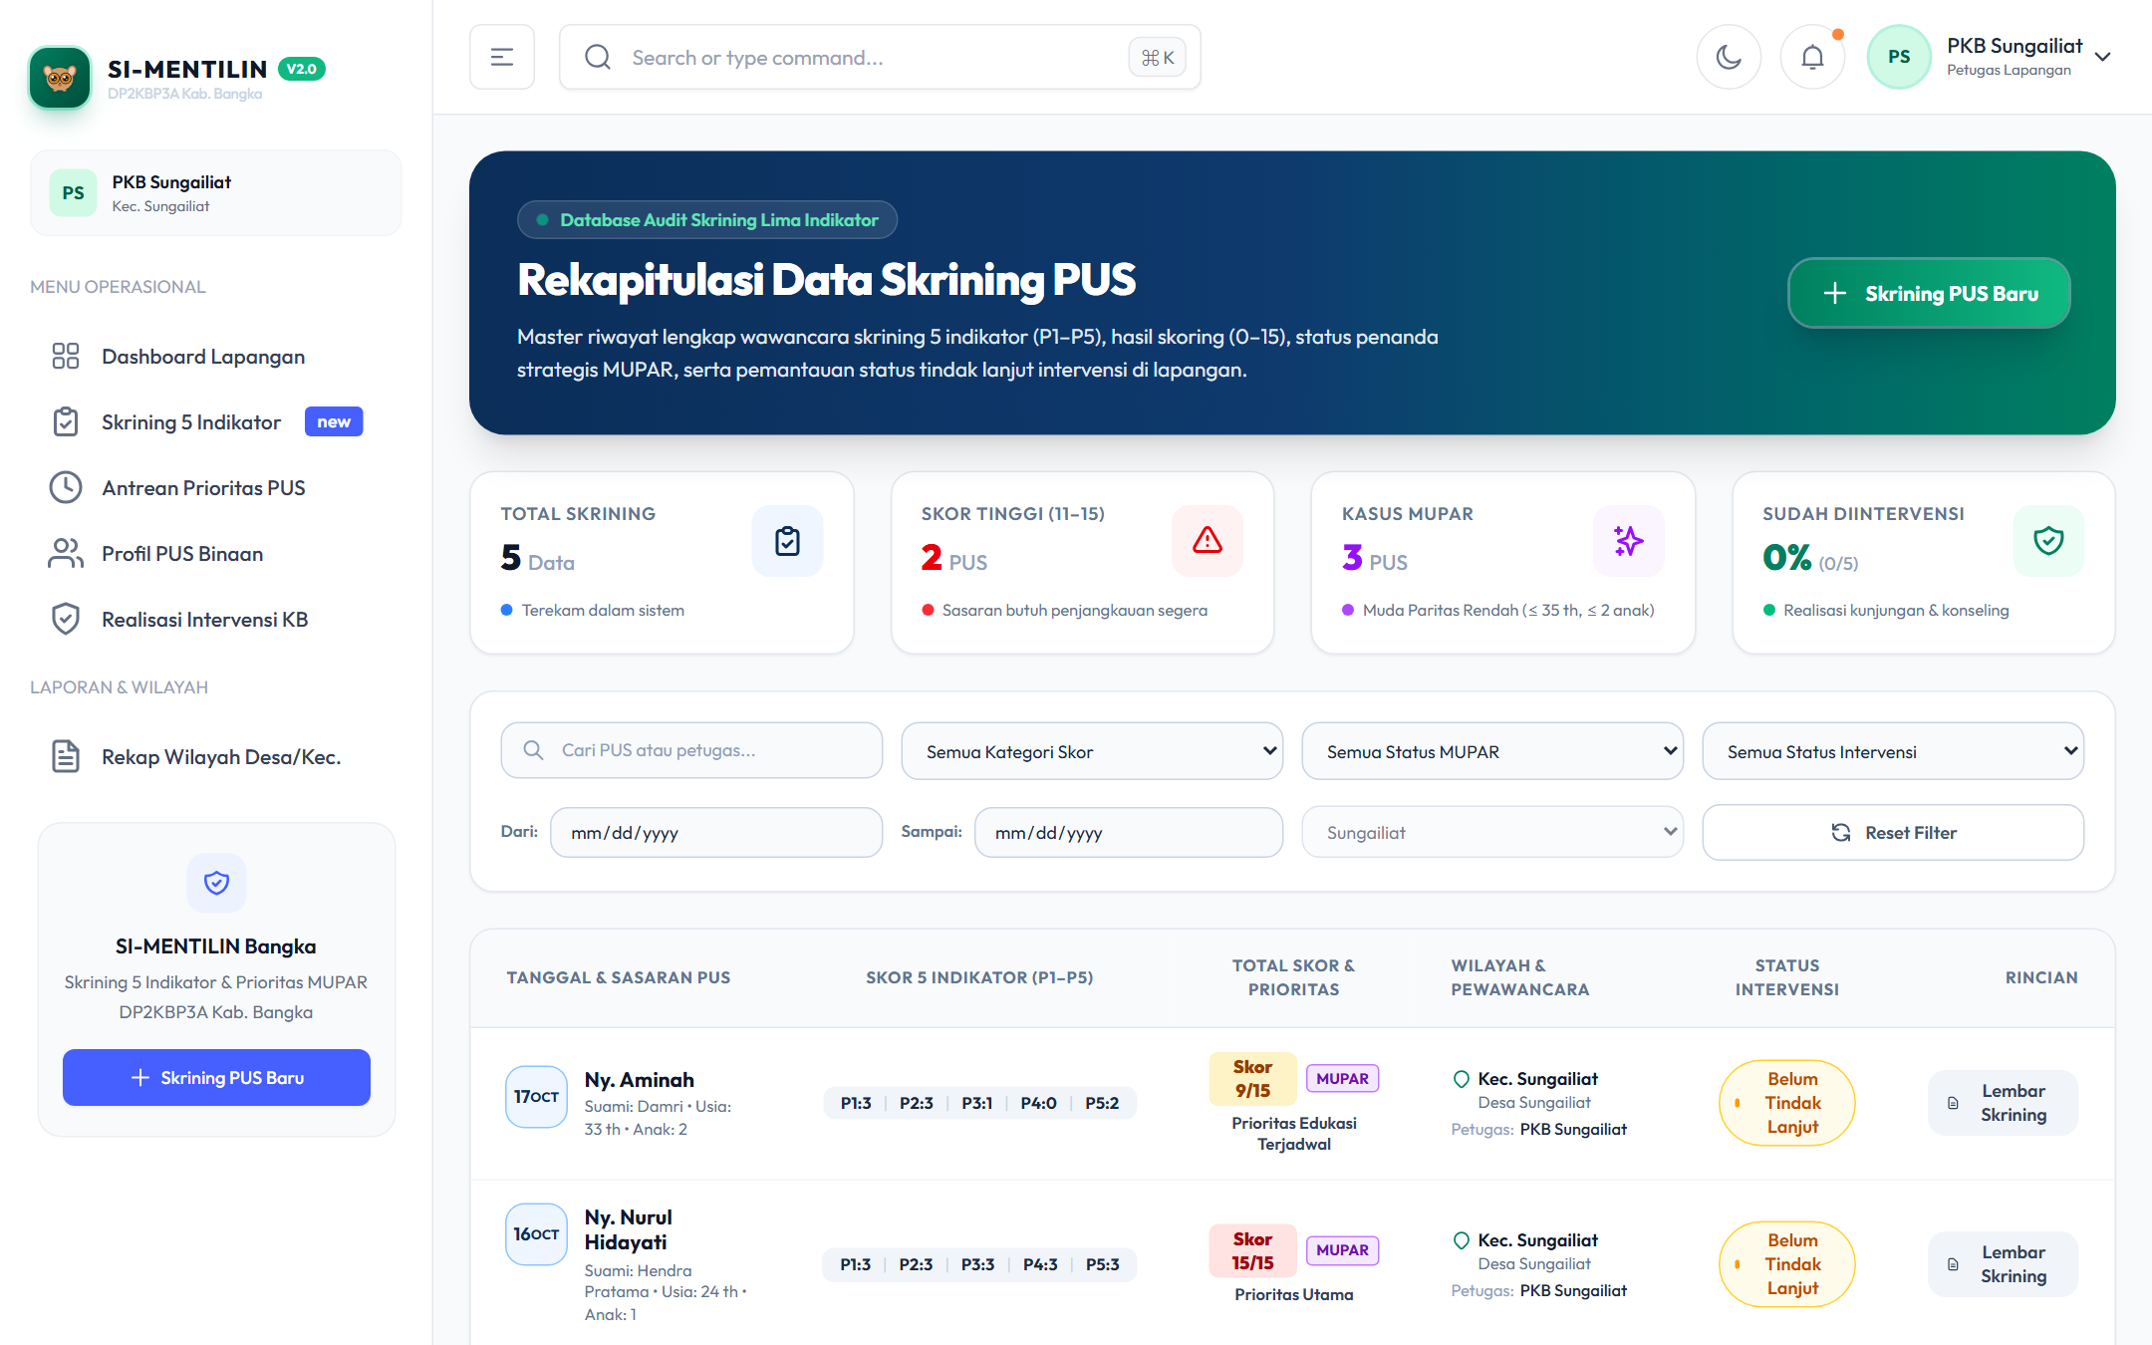
Gambar 3.9: Halaman Riwayat Skrining dan Jejak Audit Penapisan PUS
3.7 Modul Analitik Capaian MCPR Wilayah Binaan
Menu 'Analitik MCPR' menyajikan visualisasi data rasio kesertaan KB modern (Modern Contraceptive Prevalence Rate) di wilayah desa binaan petugas:
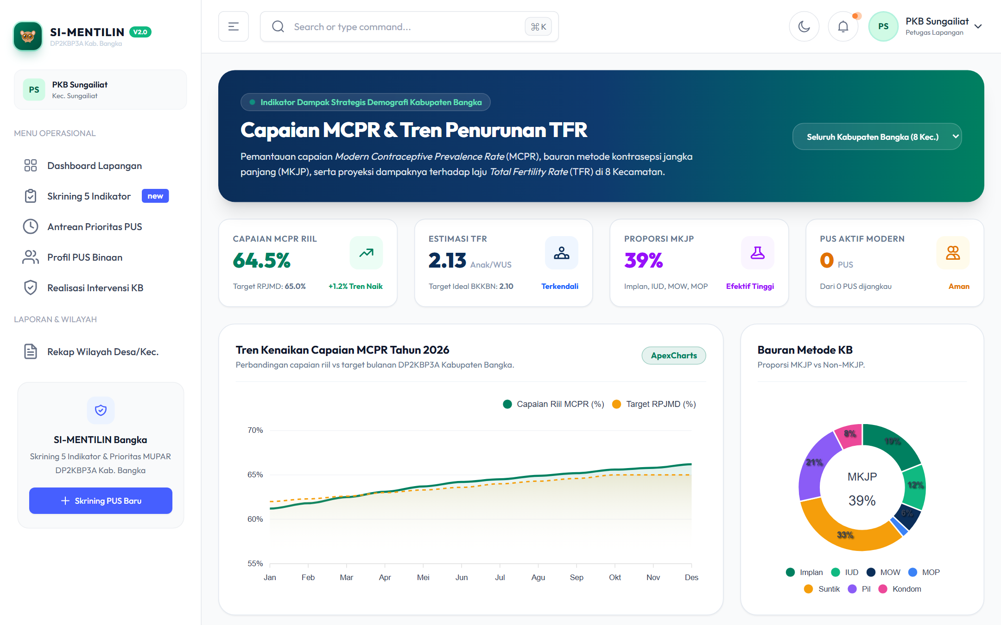
Gambar 3.10: Modul Analitik Capaian MCPR dan Proyeksi TFR Tingkat Lapangan
3.8 Membuat & Mengekspor Laporan Tingkat Lapangan
Menu 'Laporan Rekapitulasi' memungkinkan Petugas Lapangan menyusun laporan pertanggungjawaban bulanan secara instan:
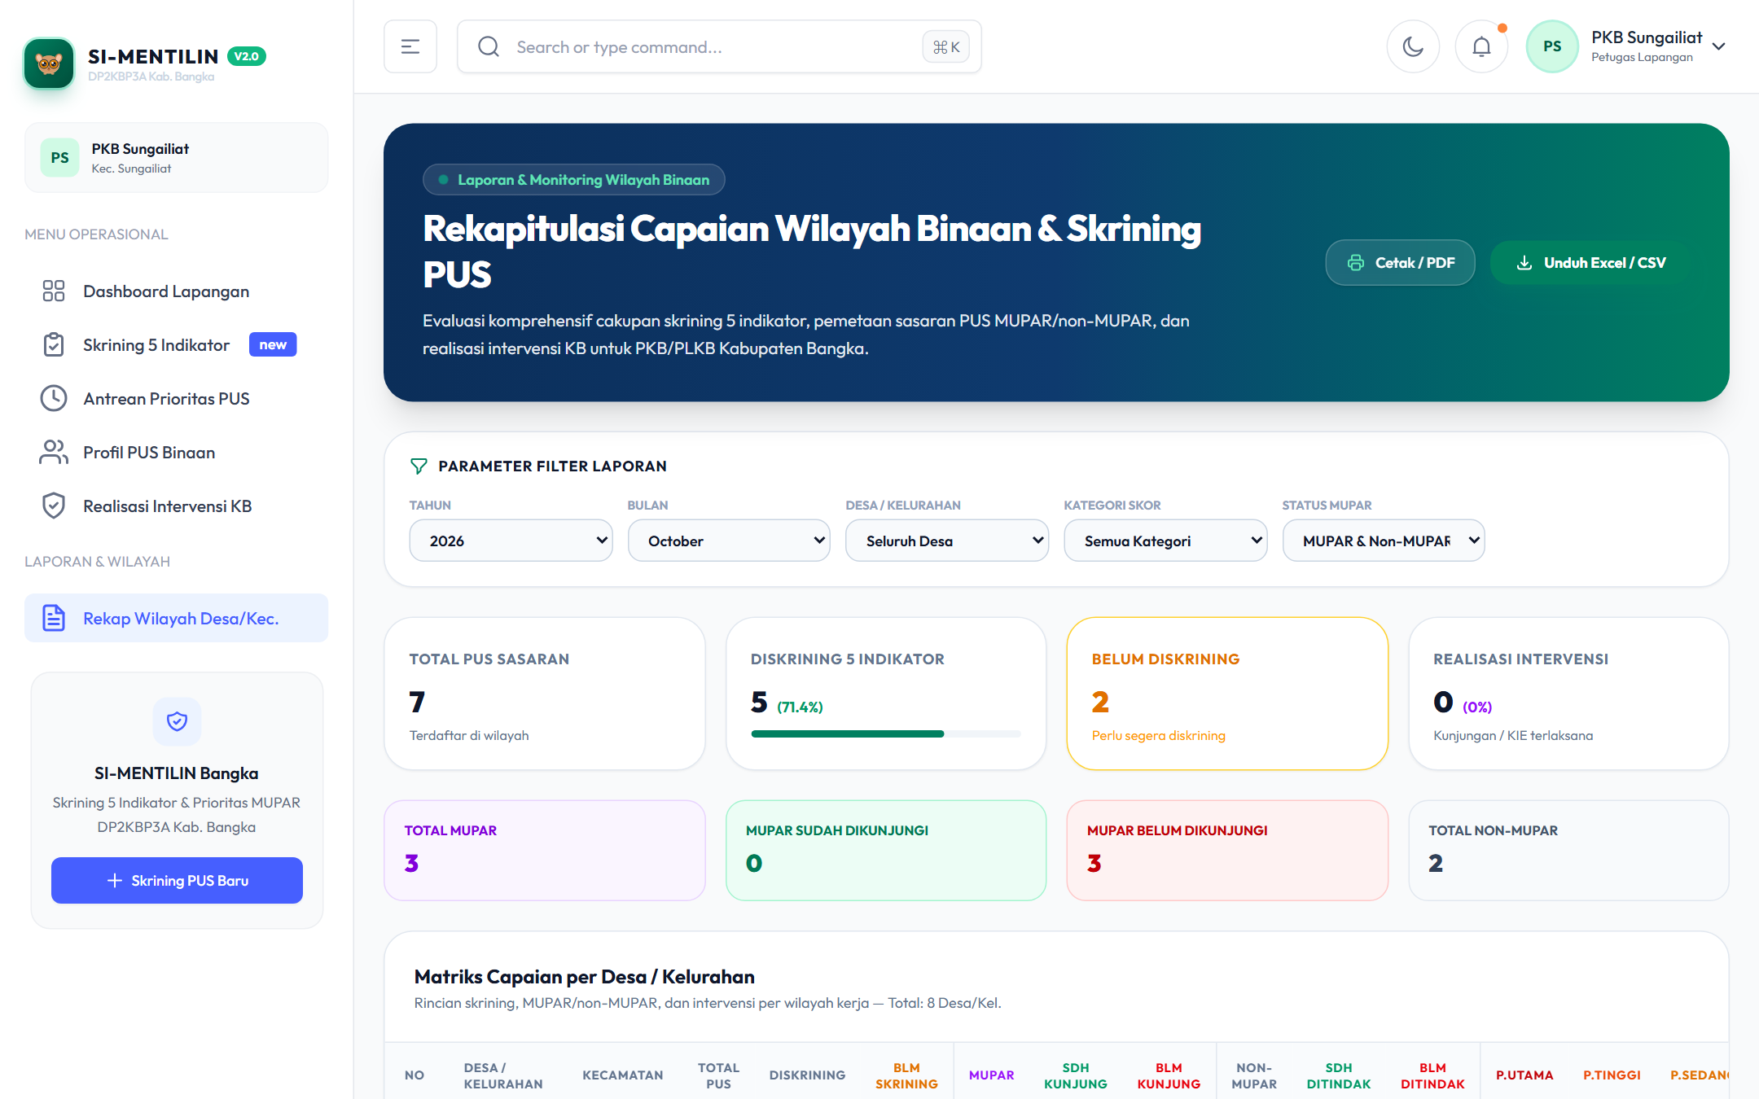
Gambar 3.11: Modul Penarikan & Ekspor Laporan Rekapitulasi Petugas Lapangan
Langkah-Langkah Pembuatan Laporan Petugas Lapangan:
- 1. Pilih Wilayah Desa: Pilih desa/kelurahan spesifik binaan Anda pada bilah filter.
- 2. Tentukan Periode: Tentukan bulan dan tahun pelaporan data yang diinginkan.
- 3. Filter Kategori Khusus: Gunakan filter kategori skor atau status MUPAR jika membutuhkan laporan khusus sasaran prioritas.
- 4. Ekspor Berkas Excel: Klik tombol hijau 'Ekspor CSV / Excel' di pojok kanan atas untuk mengunduh berkas tabel data yang siap diolah pada Microsoft Excel.
- 5. Cetak Laporan Resmi: Klik tombol biru 'Cetak Laporan / PDF' untuk mencetak dokumen ber-kop resmi lengkap dengan tabel agregat dan kolom tanda tangan pengesahan.

BAB 4: PANDUAN OPERASIONAL ROLE 2 - ADMINISTRATOR DINAS
Akun Administrator Dinas (admin_dinas) memiliki hak akses tertinggi untuk mengelola seluruh sistem di 8 kecamatan se-Kabupaten Bangka: Sungailiat, Belinyu, Merawang, Mendo Barat, Pemali, Bakam, Riau Silip, dan Puding Besar.
4.1 Dashboard Makro Kabupaten Bangka
Setelah login menggunakan akun dinas, Administrator disambut oleh Dashboard Eksekutif Monitoring Makro:
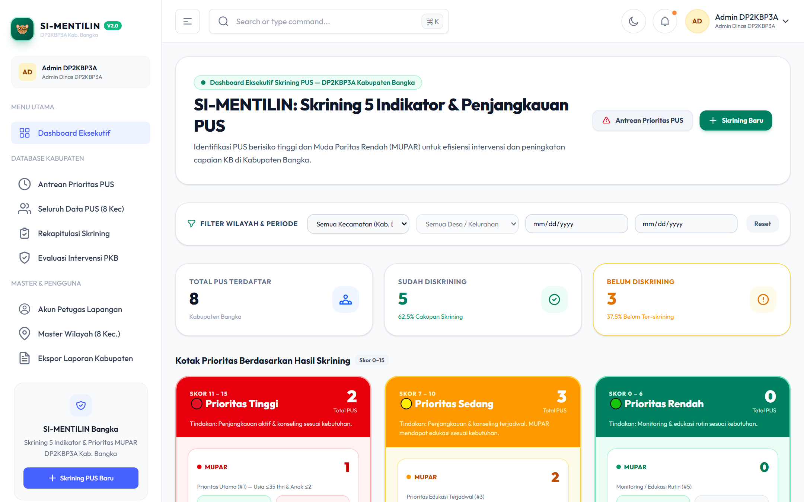
Gambar 4.1: Dashboard Monitoring Makro Tingkat Kabupaten Bangka
Indikator Kunci Pengawasan Dinas:
- Agregat Kabupaten: Total PUS, total skrining selesai, dan total sasaran MUPAR terakumulasi dari seluruh 8 kecamatan.
- Peringkat Kasus Berisiko: Memantau kecamatan dengan konsentrasi kasus darurat (Prioritas Utama #1) tertinggi untuk memprioritaskan bantuan pelayanan bergerak (Pelayanan KB Bergerak).
- Grafik Komparasi Lintas Wilayah: Grafik komparasi capaian penapisan dan capaian intervensi antar-wilayah kecamatan se-Kabupaten Bangka.
4.2 Menginput & Mengelola Pengguna Sistem (User Management)
Menu 'Kelola Pengguna' digunakan untuk mengatur akun seluruh Petugas Lapangan KB di Kabupaten Bangka.
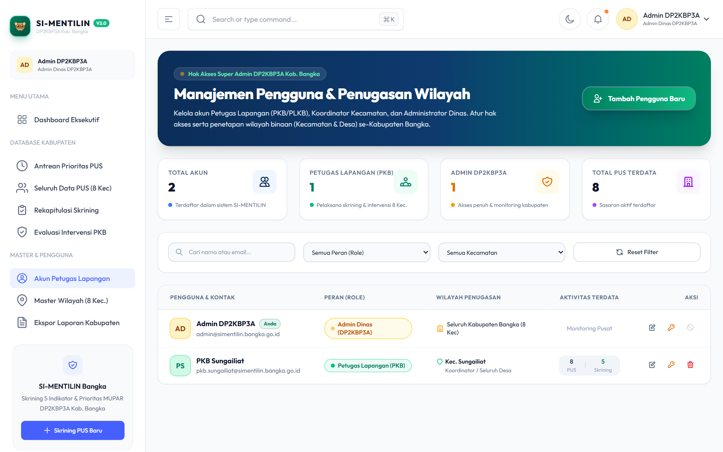
Gambar 4.2: Antarmuka Manajemen Akun Pengguna Sistem SI-MENTILIN
4.2.1 Menginput / Mendaftarkan Petugas Lapangan Baru
Bila terdapat penambahan staf atau mutasi petugas lapangan baru:
- Langkah 1: Klik tombol '+ Tambah Pengguna Baru' di sudut kanan atas.
- Langkah 2: Jendela modal formulir pendaftaran pengguna baru akan terbuka di layar.
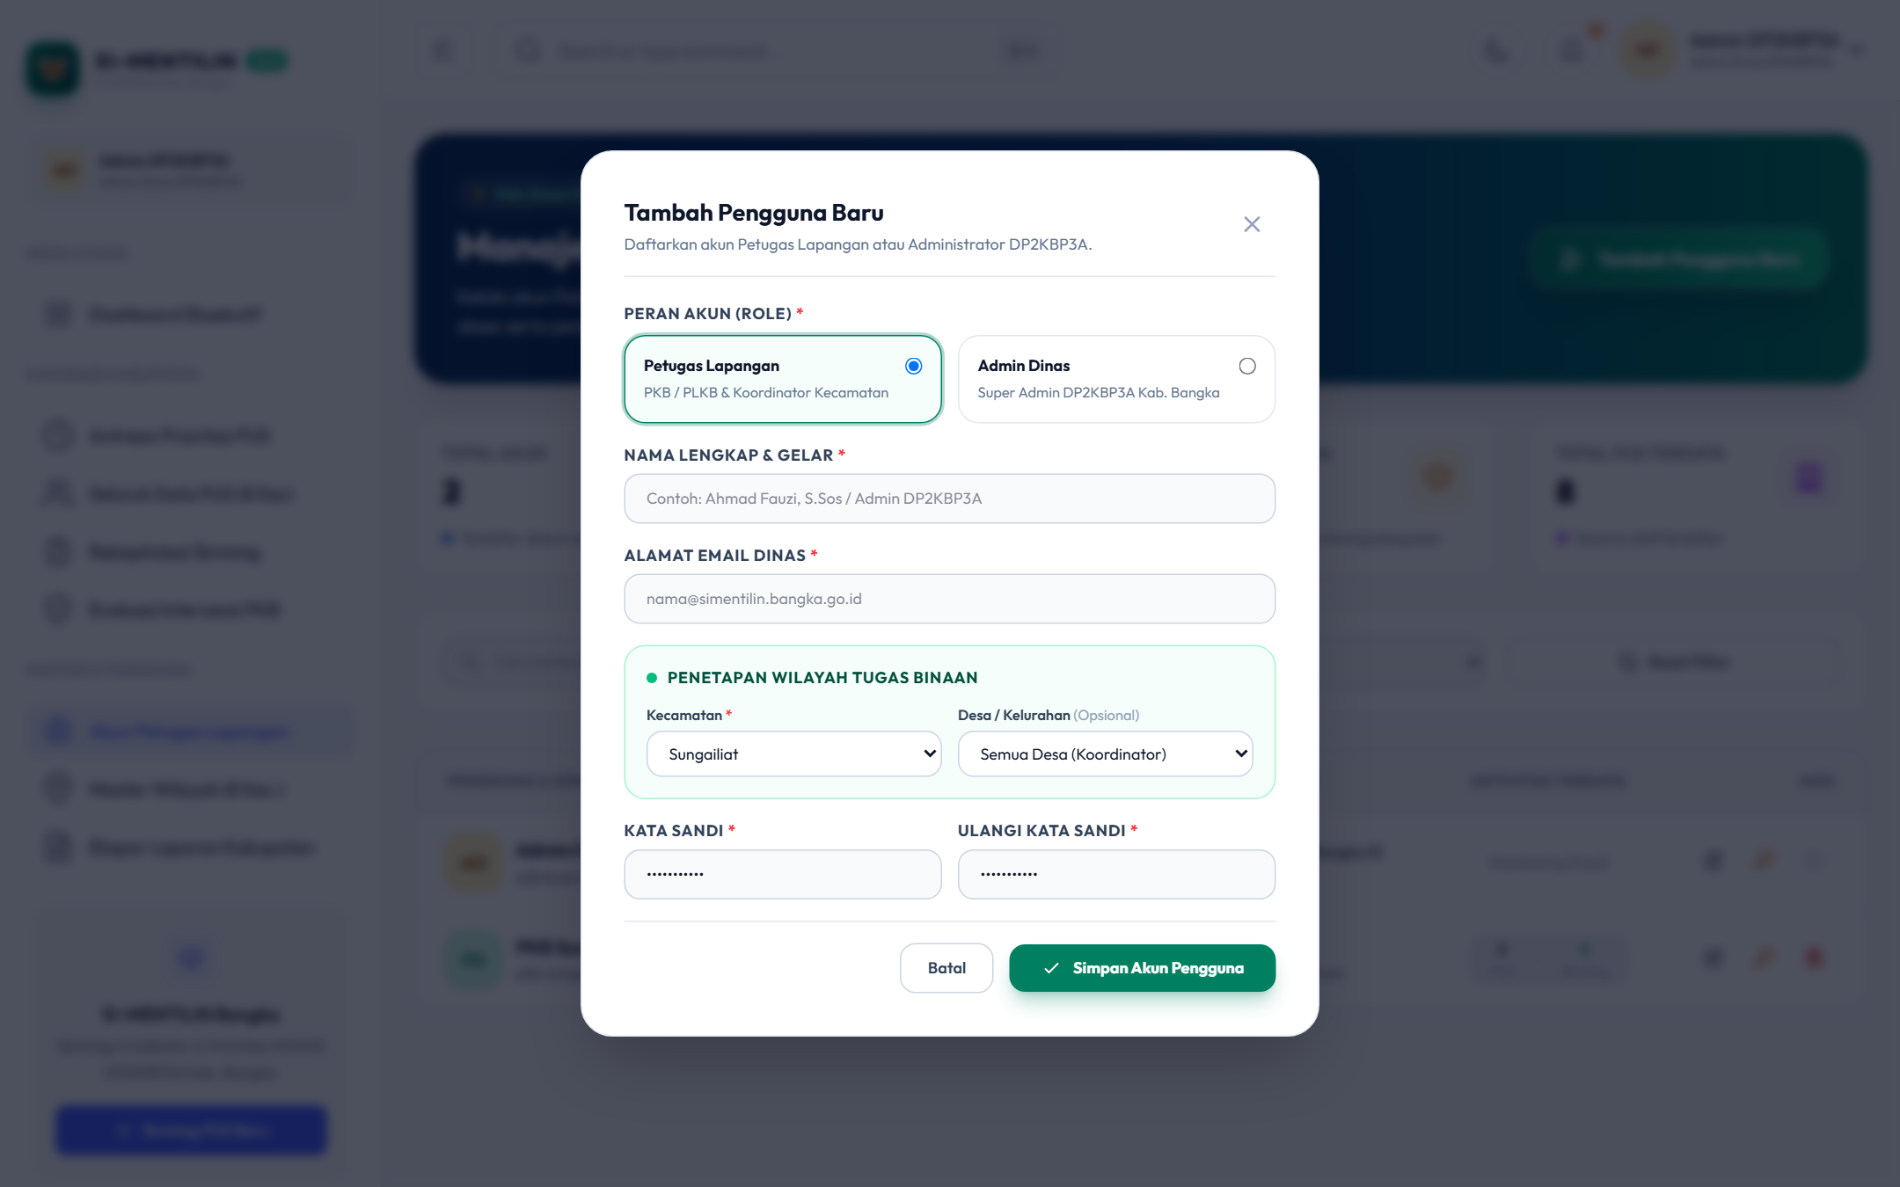
Gambar 4.3: Formulir Modal Tambah & Penugasan Wilayah Pengguna Baru
- Langkah 3: Isi data Nama Lengkap Petugas dan Alamat Email kedinasan yang valid.
- Langkah 4: Tentukan Kata Sandi awal yang aman minimal 8 karakter.
- Langkah 5: Pilih Peran Akun: 'Petugas Lapangan (PKB/PLKB)' atau 'Administrator Dinas'.
- Langkah 6: Lakukan plotting wilayah kerja: Pilih Kecamatan penugasan dan Desa/Kelurahan binaan. Pengaturan ini memastikan fitur isolasi wilayah aktif secara benar.
- Langkah 7: Klik 'Simpan Pengguna'. Akun dapat langsung digunakan untuk masuk ke sistem.
4.2.2 Reset Kata Sandi & Pengelolaan Status Akun
Bila petugas di lapangan lupa kata sandi atau mengalami mutasi:
- 1. Pencarian: Cari nama petugas pada kolom pencarian tabel pengguna.
- 2. Reset Sandi: Klik tombol aksi 'Edit / Reset Sandi'. Masukkan sandi baru dan konfirmasi penyimpanan.
- 3. Nonaktifkan Akun: Administrator dapat mengubah status akun menjadi 'Nonaktif' untuk membekukan akses tanpa menghapus riwayat data pendataan masa lampau.
4.3 Mengelola Master Data Wilayah
Menu 'Master Wilayah' memastikan referensi wilayah administrasi pemerintahan Kabupaten Bangka tetap mutakhir.
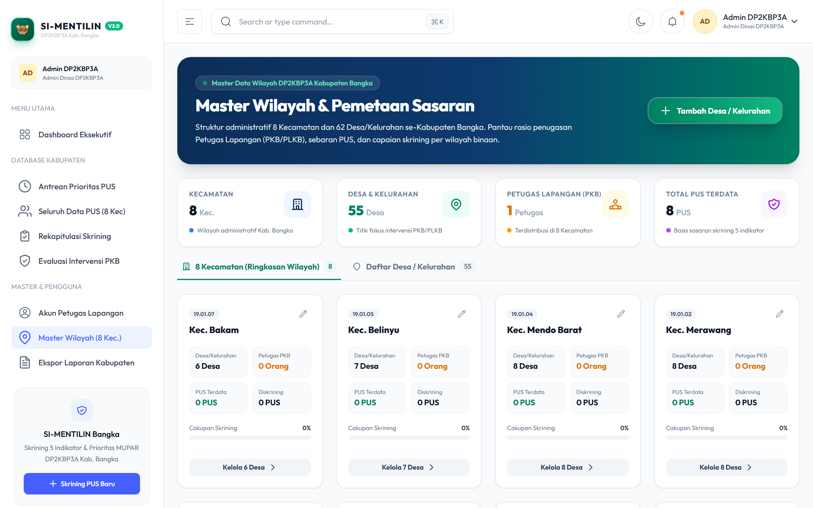
Gambar 4.4: Halaman Manajemen Master Wilayah Kecamatan dan Desa/Kelurahan
Fitur Pengelolaan Wilayah:
- Master Kecamatan: Melihat dan memperbarui daftar 8 kecamatan beserta kode BPS resmi.
- Master Kelurahan/Desa: Mengelola nama seluruh desa/kelurahan di setiap kecamatan, termasuk penyesuaian jika terjadi pemekaran wilayah dusun/lingkungan.
4.4 Membuat & Mengekspor Laporan Tingkat Kabupaten
Menu 'Laporan Kabupaten' merupakan pusat penarikan data rekapitulasi komprehensif untuk kebutuhan pimpinan daerah, BKKBN Provinsi, dan kementerian terkait.
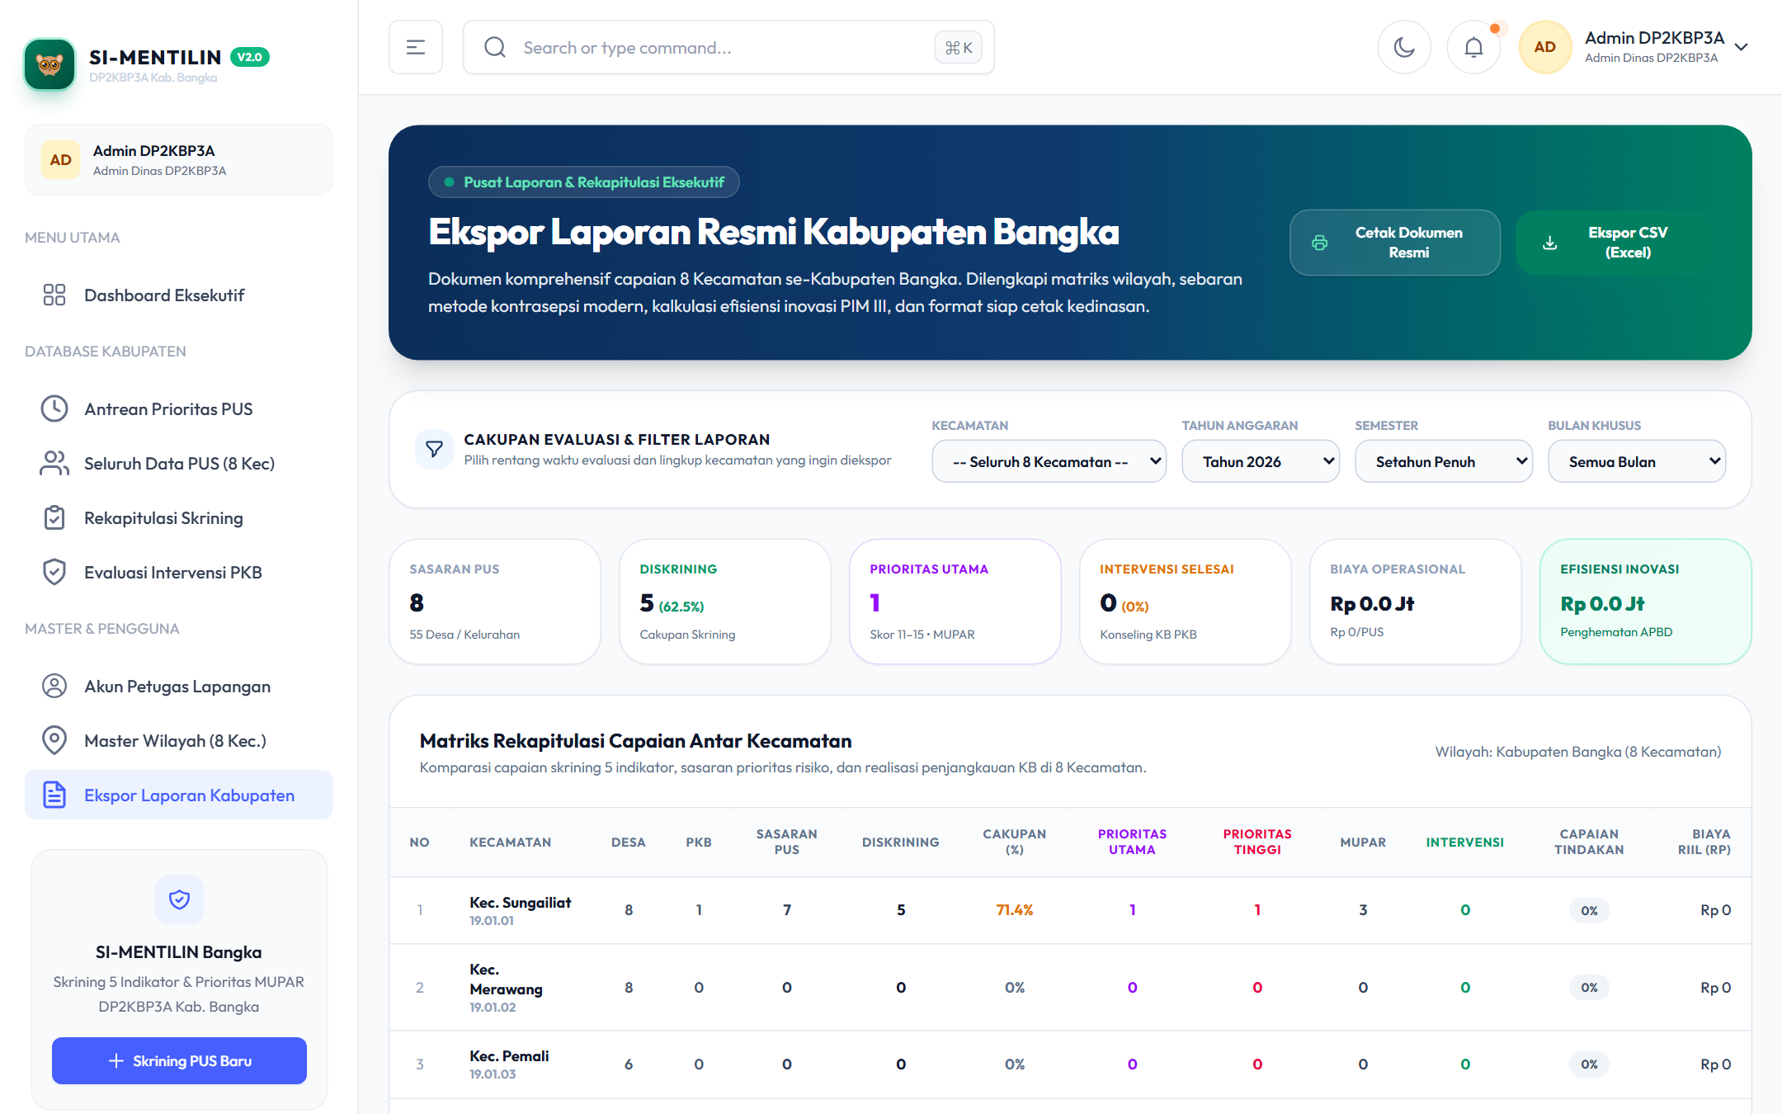
Gambar 4.5: Modul Rekapitulasi Laporan Kabupaten Ber-Kop Resmi DP2KBP3A
Tahapan Pembuatan Laporan Eksekutif:
- 1. Filter Wilayah: Pilih filter 'Semua Kecamatan' untuk rekapitulasi daerah, atau pilih satu kecamatan tertentu untuk audit performa wilayah.
- 2. Periode Data: Pilih periode tahunan atau semester penarikan data.
- 3. Review Data Agregat: Sistem secara otomatis menampilkan tabel konsolidasi: Sasaran PUS, Cakupan Skrining (%), Kasus Prioritas Utama, Total Sasaran MUPAR, Capaian Intervensi (%), hingga Estimasi Biaya Operasional.
- 4. Ekspor Berkas: Klik tombol 'Ekspor CSV (Excel)' untuk mengunduh rekapitulasi tabular lengkap dengan kop surat resmi DP2KBP3A Kabupaten Bangka.
- 5. Cetak Dokumen: Gunakan fitur cetak peramban (Ctrl + P) untuk menghasilkan cetakan dokumen fisik atau simpan dalam format PDF berstandar laporan dinas.
4.5 Modul Analitik Makro & Kalkulasi Nilai Ekonomis (Cost Savings)
Menu 'Analitik Daerah' menyediakan simulasi prediktif bagi Kepala Dinas dan Bupati dalam merumuskan arah kebijakan program Bangga Kencana:
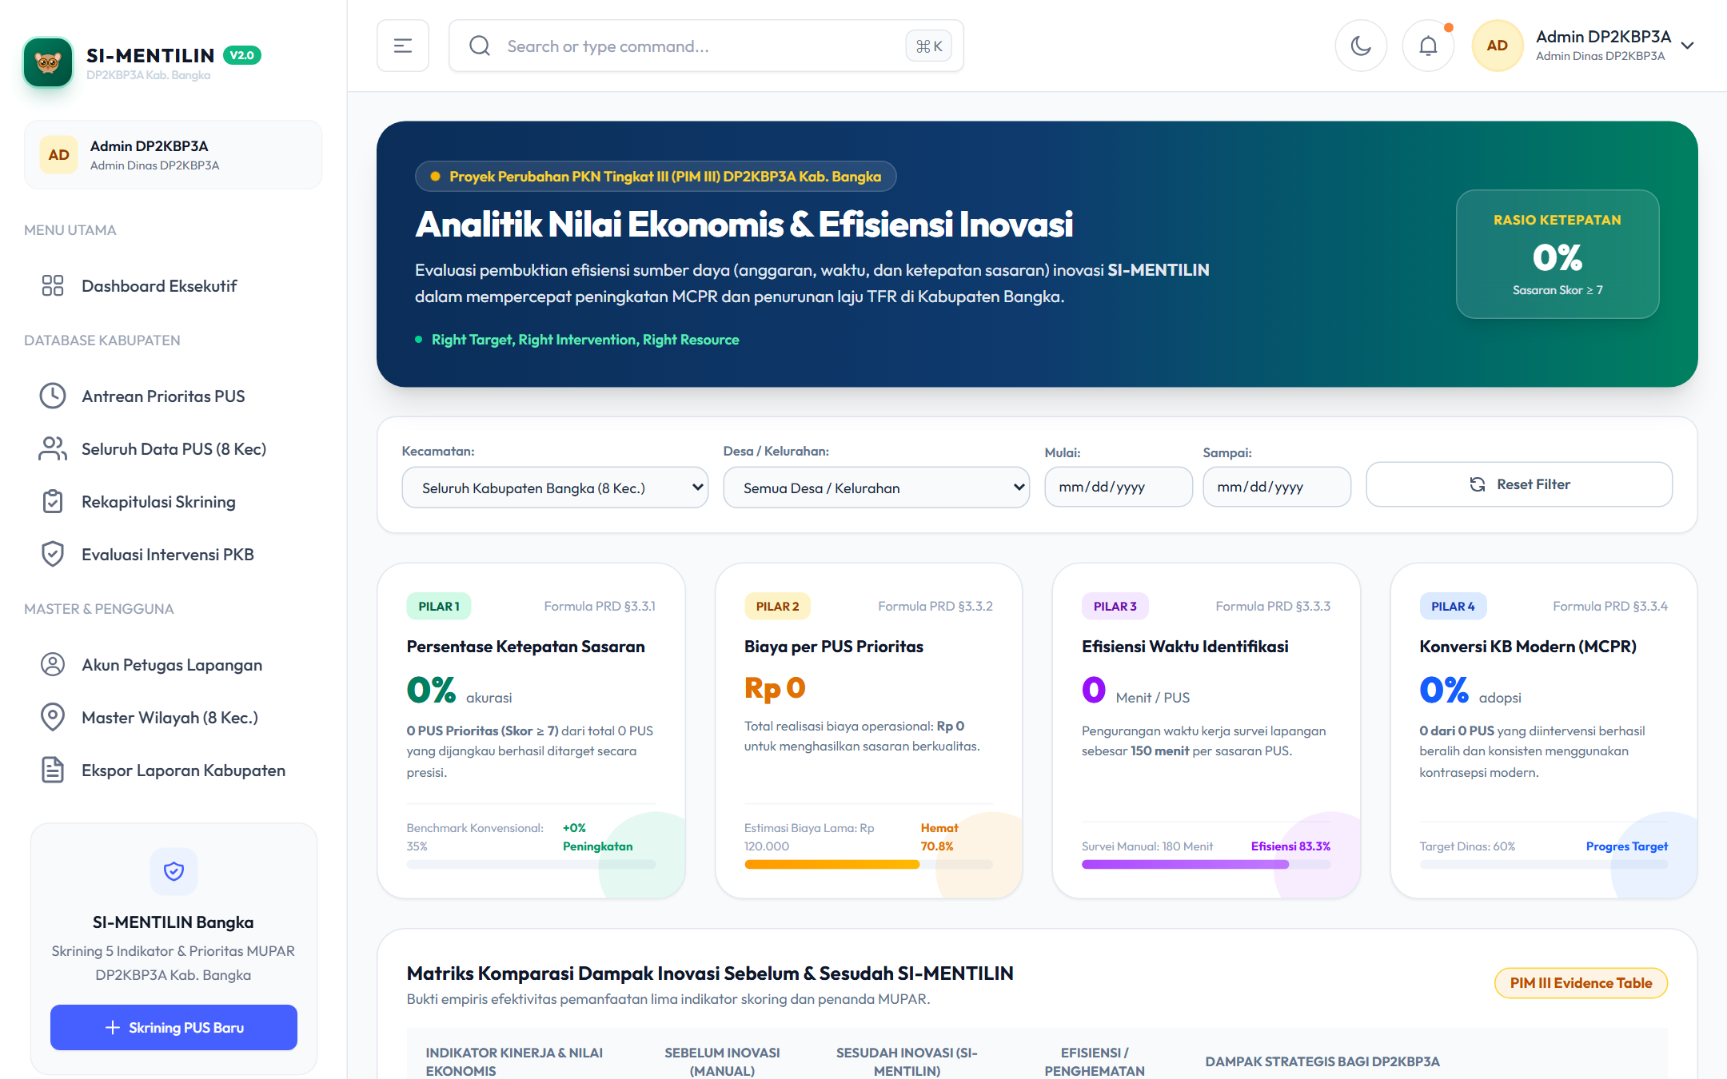
Gambar 4.6: Modul Analitik Strategis Kebijakan Makro dan Kalkulasi Nilai Ekonomis Penyelamatan
Metrik Kebijakan yang Tersedia:
- 1. Proyeksi Capaian MCPR: Simulasi dampak keberhasilan intervensi terhadap peningkatan Modern Contraceptive Prevalence Rate daerah.
- 2. Proyeksi Penurunan TFR: Simulasi perkiraan angka Total Fertility Rate (TFR) Kabupaten Bangka berdasarkan penurunan angka kelahiran tak direncanakan.
- 3. Nilai Ekonomis Penyelamatan (Cost Savings): Sistem secara otomatis mengkalkulasi penghematan anggaran belanja daerah (Cost Savings) yang berhasil diselamatkan dari pencegahan kasus kehamilan risiko tinggi (KTD) dan pencegahan kelahiran anak stunting baru.

BAB 5: TANYA JAWAB (FAQ) & PANDUAN TROUBLESHOOTING
Pertanyaan: Bagaimana jika saya lupa kata sandi akun?
Jawaban: Hubungi Administrator Dinas DP2KBP3A Kabupaten Bangka. Admin dapat mengatur ulang kata sandi akun Anda melalui menu Kelola Pengguna dalam waktu singkat tanpa menghapus riwayat data Anda.
Pertanyaan: Mengapa akun saya menampilkan pesan 'Terlalu banyak percobaan login'?
Jawaban: Hal ini terjadi karena kata sandi yang diketikkan salah lebih dari 5 kali berturut-turut. Sistem secara otomatis mengaktifkan perlindungan Rate Limiting selama 60 detik. Tunggu selama 1 menit lalu masukkan kembali kombinasi email dan sandi yang benar.
Pertanyaan: Mengapa saya (PKB) tidak dapat melihat data PUS di kecamatan sebelah?
Jawaban: Sistem menerapkan aturan 'Domain Wilayah Terisolasi'. Setiap Petugas Lapangan hanya diberikan hak akses data pada desa atau kecamatan binaan resminya untuk menjaga privasi data keluarga dan ketertiban pelaporan. Bila terjadi mutasi wilayah tugas, mintalah Admin Dinas untuk memperbarui penugasan wilayah pada akun Anda.
Pertanyaan: Mengapa status MUPAR tidak menambah angka total skor skrining?
Jawaban: Sesuai regulasi desain SI-MENTILIN, MUPAR (Muda Paritas Rendah) bukan parameter keenam. MUPAR adalah penanda khusus (flag) yang berfungsi sebagai pengali urgensi penanganan (multiplier). MUPAR berpadu dengan kategori skor untuk menentukan apakah suatu kasus harus ditangani pada Urutan #1 (Prioritas Utama) atau urutan berikutnya.
Pertanyaan: Bagaimana jika format tanggal lahir istri tidak cocok saat input PUS?
Jawaban: Pastikan format tanggal yang dipilih melalui kalender sistem adalah format standar (YYYY-MM-DD). Jangan mengetikkan teks bulan secara manual agar sistem dapat menghitung usia istri secara tepat.

BAB 6: LAMPIRAN TEKNIS & RUBRIK SKORING RESMI
Tabel rubrik penilaian objektif 5 indikator penapisan risiko kehamilan SI-MENTILIN DP2KBP3A Kabupaten Bangka:
Parameter | Kondisi / Kriteria Lapangan | Nilai Skor | Keterangan Logika Sistem
P1 (Usia Istri) | Usia ≥ 45 Tahun | 0 | Risiko kehamilan menurun alami
P1 (Usia Istri) | Usia 40 – 44 Tahun | 1 | Risiko tinggi kehamilan lanjut
P1 (Usia Istri) | Usia 26 – 39 Tahun | 2 | Rentang usia reproduksi matang
P1 (Usia Istri) | Usia ≤ 25 Tahun | 3 | Usia muda rentan reproduksi
P2 (Anak Hidup) | ≥ 5 Anak Hidup | 0 | Paritas sangat tinggi (Grandemultipara)
P2 (Anak Hidup) | 4 Anak Hidup | 1 | Paritas tinggi
P2 (Anak Hidup) | 3 Anak Hidup | 2 | Paritas sedang
P2 (Anak Hidup) | 0 – 2 Anak Hidup | 3 | Paritas rendah / sasaran strategis
P3 (Status KB) | Menggunakan MKJP (IUD/Implan/MOW/MOP) | 0 | Terlindungi kontrasepsi efektif
P3 (Status KB) | Menggunakan Non-MKJP Secara Patuh | 1 | Terlindungi kontrasepsi hormonal/jangka pendek
P3 (Status KB) | KB Tradisional / Pernah KB lalu Drop Out | 2 | Risiko kegagalan / putus pakai tinggi
P3 (Status KB) | Tidak Menggunakan KB / Unmet Need | 3 | Sangat berisiko kehamilan tidak diinginkan
P4 (Tujuan Reproduksi) | Tidak Ingin Menambah Anak Lagi | 0 | Kebutuhan mantap penghentian kehamilan
P4 (Tujuan Reproduksi) | Ingin Menjarangkan Kehamilan (2-4 Th) | 1 | Kebutuhan penjarangan terencana
P4 (Tujuan Reproduksi) | Ingin Anak Segera (< 1 Tahun) | 2 | Fase reproduksi aktif
P4 (Tujuan Reproduksi) | Ingin Menunda Anak Pertama | 3 | Sasaran penundaan kehamilan usia muda
P5 (Risiko KTD) | Tidak Ada Riwayat Risiko Khusus | 0 | Kondisi kesehatan prima
P5 (Risiko KTD) | Risiko Ringan / Anemia Ringan | 1 | Butuh pendampingan gizi
P5 (Risiko KTD) | Risiko Sedang / Memiliki 1 Kriteria 4T | 2 | Pengawasan teratur faskes
P5 (Risiko KTD) | Risiko Tinggi / Riwayat SC/Komplikasi Berat | 3 | Bahaya tinggi bila hamil tanpa proteksi

Catatan Penutup: Matriks Kuadran Penetapan Prioritas Akhir:
Total Skor (0-15) menentukan Kategori (Rendah, Sedang, Tinggi). Kehadiran flag MUPAR (Istri ≤ 35 th & Anak ≤ 2) kemudian memetakan keluarga sasaran ke dalam salah satu dari 5 Urutan Antrean Prioritas. Seluruh proses ini berjalan otomatis 100% oleh sistem SI-MENTILIN demi akurasi dan kecepatan tindakan petugas di lapangan.

